[](http://www.Adviewer.ir)

محمدصادق بورونی

بنفشه جواهری

محمد اخگری

علی دهقانی

سید حمید فلاح

دانشکده مهندسی کامپیوتر

مهندسی نرم‌افزار 2

<ADVIEWER.IR>

مستانه پهلوان حسینی

محسن رحیمی

1. تحلیل تبلیغ نما 1

1. 1. معرفی سیستم 1

1. 1. 1. هدف سیستم 1

1. 2. سیستم پیشنهادی 2

1. 2. 1. نمای کلی 2

1. 2. 2. نیازمندی های عملیاتی سیستم 2

1. 2. 3. نیازمندی‌های غیرعملیاتی سیستم 3

1. 3. سناریو 3

1. 3. 1. سناریو ورود به سیستم 3

1. 3. 2. سناریو عضویت در سیستم 4

1. 3. 3. سناریو مشاهده تبلیغات اضافه‌شده و تأیید یا لغو آن توسط مدیریت 5

1. 3. 4. سناریو تغییر تنظیمات شخصی 6

1. 3. 5. سناریو درج تبلیغ رایگان 7

1. 3. 6. سناریو درخواست پشتیبانی از مدیر 9

1. 3. 7. سناریو پاسخ به درخواست‌های پشتیبانی 10

1. 3. 8. سناریو درج تبلیغ ستاره‌دار 11

1. 3. 9. سناریو مدیریت دسته‌بندی موضوعی 13

1. 3. 10. سناریو مشاهده آگهی های یک گروه 14

1. 3. 11. سناریو مدیریت تصاویر آگهی 15

1. 4. نمودار کارخواستها 16

1. 5. نمودارهای توالی 17

1. 5. 1. ورود به سیستم 17

1. 5. 2. عضویت در سیستم 18

1. 5. 3. درج تبلیغ رایگان 19

1. 5. 4. مشاهده تبلیغات اضافه‌شده و تأیید یا لغو آن توسط مدیریت: 19

1. 5. 5. مدیریت پروفایل 20

1. 5. 6. درج تبلیغ ستاره‌دار 21

1. 5. 7. اضافه کردن تیکت پشتیبانی جدید 22

1. 5. 8. مدیریت دسته‌بندی تبلیغات 23

1. 5. 9. مشاهده تبلیغات یک گروه 24

1. 5. 10. مشاهده لیست تیکت‌ها 25

1. 5. 11. مشاهده تیکت‌ها و پاسخ به آنها 26

1. 6. مدل کلاس‌ها 27

2. طراحی تبلیغ نما 28

2. 1. مقدمه 28

2. 2. معماری نرم‌افزار پیشنهادی 28

2. 2. 1. مدیریت داده‌های ماندگار 28

2. 2. 2. کنترل و امنیت دسترسی 29

2. 3. نمودار های فعالیت 30

2. 3. 1. عضویت در سیستم 30

2. 3. 2. ورود به سیستم 31

2. 3. 3. مدیریت پروفایل 32

2. 3. 4. درج تبلیغ رایگان 33

2. 3. 5. مشاهده و تأیید تبلیغات در حال انتظار توسط مدیریت 34

2. 3. 6. مدیریت دسته‌بندی تبلیغات 35

2. 3. 7. نمایش تبلیغات یک گروه: 37

2. 3. 8. اضافه نمودن تبلیغات ستاره‌دار 37

2. 3. 9. اضافه کردن تیکت جدید: 38

2. 3. 10. مشاهده لیست تیکت‌ها 39

2. 3. 11. مشاهده و پاسخ به درخواست‌های پشتیبانی 40

3. تست تبلیغ نما 42

3. 1. مقدمه 42

3. 2. ارتباط با بقیه سندها 42

3. 2. 1. تست جعبه سفید 42

3. 2. 2. تست جعبه سیاه 43

3. 2. 3. تست کارایی 43

3. 3. مروری بر سیستم 44

3. 4. ویژگی‌هایی که تست می‌شوند 44

3. 4. 1. تست پیوندها 44

3. 4. 2. تست فرم‌ها 45

3. 4. 3. تست کوکی‌ها 45

3. 4. 4. تست چرخه‌ی فعالیت کاری 45

3. 4. 5. تست قابلیت استفاده 46

3. 4. 6. تست سازگاری 46

3. 4. 7. تست کارایی 46

3. 4. 8. تست تحت‌فشار 46

3. 4. 9. تست اجزا (Unit Test) 46

3. 5. شرایط قبولی در تست‌ها 47

3. 6. روش 47

3. 6. 1. پروسه انجام Unit Test 48

3. 7. زمان‌بندی تست 49

# تحلیل تبلیغ نما

## معرفی سیستم

### هدف سیستم

مفهوم تبلیغات به طور عجیبی با بازاریابی آمیخته است. تبلیغات جزئی از فرآیند بازاریابی یک محصول و یا خدمت بشمار می رود. به بیان ساده می‌توان گفت تبلیغات یعنی رساندن یک پیام در مورد محصول و یا یک خدمت از طریق رسانه‌های مختلف برای متقاعد کردن مخاطبان بالقوه برای خرید آن محصول و یا خدمت.

در تبلیغات معمولاً اهداف متفاوتی دنبال می‌شود که در زیر به بخشی از آنها اشاره می‌کنیم:

* آگاهی مشتریان در مورد محصولات و یا خدمات جدید
* آگاه کردن مشتریان از طرز کار و یا قیمت جدید یک محصول
* ایجاد تصویری روشن و قدرتمند از کسب‌وکار
* ترغیب مشتریان به خرید محصول
* تشویق مشتری برای اتخاذ تصمیم خرید فوری محصول و یا خدمت
* و …

در حال حاضر سایت‌های بیشماری دارای قسمتی برای فروش کالاهای قرار داده‌شده توسط کاربران به‌صورت الکترونیکی می‌باشند ولی در این سایت‌ها تنها مکانی برای توضیح اجمالی حول آن محصول قرار داده‌شده است و بیشتر آن سایت‌ها از دسته محصولات محدودی پشتیبانی می‌کنند و در هیچ یک از این سایت‌ها به امر تبلیغات به گونه حرفه‌ای پرداخته نشده است و در آنها نقص‌هایی می‌باشد که به اختصار به آنها اشاره می‌گردد:

به دلیل عام بودن، اگر اطلاع‌رسانی صورت بگیرد آن اطلاع‌رسانی به‌سختی صورت می‌گیرد.

نظرات مشتریان و مخاطبین تبلیغات منعکس نمی‌گردد و دیگر بازدید‌کنندگان هیچ‌گاه قادر به فهمیدن نظرات دیگر بازدید‌کنندگان نمی‌شوند و همین‌طور استفادگان از آن محصول و یا حرفه هیچ‌گاه قادر به بازگو کردن نظرات خود نمی‌شوند.

روش‌های اطلاع‌رسانی محدود و کم‌نفوذ است.

برای همین امر نیاز به مکانی برای تبلیغات حرفه‌ای و پرداخت به آن کاملاً محسوس است، مکانی که در آن بتوان به گونه‌هایمتفاوت تبلیغات کرد و کاربران بتوانند به‌صورت کاملاً آزاد به تبلیغات کالا و یا حرفه خود بپردازد و هیچ محدودیتی در مورد تبلیغات نداشته باشند، از طرف دیگر بازدیدکنندگان نیز بتوانند با اطمینان از آن که با سهولت قادر به یافتن نیاز خود در آن سایت هستند به بازدید از آن بپردازند تا با این امر بتوان رضایت بازدیدکنندگان و تبلیغ‌کنندگان را برآورده کرد. برای رفع نقص‌هایی که در بالا ذکر گردید راه‌حل‌هایی تعبیه گشته است که در ادامه به ترتیب به آنها اشاره می‌گردد:

* ایجاد امکان مشخص کردن علایق برای کاربران
* ایجاد امکان دریافت نظرات بازدیدکنندگان درباره هر تبلیغ و نمایش آن به تمام بازدیدکنندگان
* افزودن روش‌های اطلاع‌رسانی آنی و پرنفوذتر مانند استفاده از سیستم پیام کوتاه (SMS)

برای آنکه بتوان از تأسیس این سایت کسب درآمد نمود می‌توان امکان خرید مکان‌های ویژه سایت به تبلیغ‌کنندگان را فراهم کرد که برای سهولت کاربران برای پرداخت می‌توان از درگاه‌های امن اینترنتی بانک استفاده نمود.

## سیستم پیشنهادی

### نمای کلی

یک تبلیغ‌کننده خواهان بازدید حداکثری بازدیدکنندگان از تبلیغات خود می‌باشد و بازدیدکنندگان نیز خواهان آن هستند که با صرف کمترین زمان به نیاز خود دست یابند برای آن که بتوان این دو خواسته را برآورده ساخت باید تعداد تبلیغات قرار داده‌شده در سایت را حداکثر کرد تا تعداد و انواع تبلیغات افزایش یابد و با دسته‌بندی صحیح و کارآمد و توجه به علایق کاربران امکان دستیابی به کالا‌ها را سهولت بخشید. برای دستیابی به این خواسته‌ها باید کاربران را ترغیب به‌قرار دادن تبلیغ نمود که برای دستیابی به این امر با قرار دادن امکان تبلیغ رایگان به آنها با دادن اطمینان از ضرر نکردن ممکن خواهد شد.

### نیازمندی های عملیاتی سیستم

در این قسمت به نیازمندی‌های عملیاتی این سیستم خواهیم پرداخت.

|  |  |
| --- | --- |
| * قابلیت عضویت در سایت * قابلیت ورود به سیستم * قابلیت مدیریت پروفایل * قابلیت درج تبلیغ رایگان * قابلیت مشاهده تبلیغات اضافه‌شده و تأیید یا لغو آن * قابلیت گسترش انواع تبلیغات (آگهی ستاره‌دار) * قابلیت درخواست پشتیبانی توسط مدیر * قابلیت سفارش ایمیل تبلیغاتی * قابلیت پیامک تبلیغاتی (sms) * قابلیت پرداخت اینترنتی انواع تبلیغات * قابلیت ارسال و دریافت پیام بین کاربران * قابلیت امتیازدهی به تبلیغات | * قابلیت افزودن قابلیت دسته‌بندی موضوعی تبلیغات * قابلیت پاسخ به درخواست‌های پشتیبانی برای مدیریت * قابلیت گسترش انواع تبلیغات (آگهی ویژه) * قابلیت مشاهده لیست آگهی های درج‌شده * قابلیت امکان افزودن دسته مورد علاقه و پیشنهاد تبلیغات با توجه به دسته * قابلیت دسته‌بندی بر اساس استان مورد نظر * قابلیت ایجاد یک بازخورد برای یک تبلیغ * قابلیت رتبه‌بندی تبلیغات با توجه به امتیازات و بازخوردها * قابلیت کسب درآمد (در یافت وجه مالی از کاربران از طریق درگاه اینترنتی) |

### نیازمندی‌های غیرعملیاتی سیستم

کاربرپسند بودن هر محصول رایانه‌ای از جدی‌ترین معیارهای کیفیت بشمار می رود. کوتاهی مراحل و فرایندهای کاری و در دسترس بودن ابزار از مهم‌ترین ویژگی های این سامانه می‌باشد.

ترکیب چند فرایند در یک فرایند و دادن حق انتخاب به کاربر بر سهولت و انعطاف استفاده از سامانه افزوده است. حجم پایین صفحات مدیریت و کمتر استفاده کردن از تصاویر و آیکون های گرافیکی جهت بارگذاری سریع تر صفحات و امکان استفاده از خطوط اینترنت با سرعت های پایین از دیگر مزیت های سامانه می‌باشد.

در خصوص پشتیبانی می‌توان این‌گونه بیان کرد که پشتیبانی پس از تهیه یک نرم‌افزار مهم‌ترین امر برای کاربر به حساب می‌آید. کاربر می‌تواند در زمان‌هایی که نیاز به مشورت و یا برطرف کردن موارد احتمالی در نرم‌افزار را دارد به پشتیبانی مراجعه نماید.

از این جهت برای این سیستم پست الکترونیکی برای دریافت مشکلات وجود خواهد بود و به رفع مشکلات کاربران پرداخته خواهد شد.

مدل های سیستم

## سناریو

### سناریو ورود به سیستم

|  |  |
| --- | --- |
| کارخواست | ورود |
| بازیگر | کاربر دارای حساب کاربری |
| نوع | اصلی |
| هدف | ورود کاربر به حساب کاربری |
| پیش‌فرض | شخص دارای حساب کاربری در سیستم است. |
| پس‌فرض | شخص وارد حساب کاربری خود می‌شود. |
| شرح | کاربر با واردکردن نام کاربری و رمز عبور تقاضای ورود به سیستم را می‌کند و در صورت صحیح بودن اطلاعات کاربر وارد صفحه خود می‌شود |
| نیاز‌ها |  |

|  |  |
| --- | --- |
| عمل بازیگر | واکنش سیستم |
| ۱-کاربر وارد صفحه ورود می‌گردد. |  |
| ۲-کاربر قسمت‌های ایمیل، رمز عبور را وارد می‌کند و در صورت تمایل گزینه مرا به خاطر بسپار را تیک زده و در آخر بر روی دکمه ورود کلیک می‌کند. |  |
|  | ۳-سیستم نام کاربری و رمز عبور را بررسی می‌کند و در صورت صحیح بودن اطلاعات کاربر وارد پنل کاربری خود می‌شود. در صورت درخواست گزینه مرا به خاطر بسپار اطلاعات برای ورودهای بعدی در سیستم کاربر ذخیره می‌گردد. |

موارد دیگر:

|  |  |
| --- | --- |
| موارد دیگر |  |
| بند ۲ | در صورت اشتباه بودن اطلاعات واردشده به کاربر پیام خطا داده می‌شود. |
| بند ۲ | در صورت عدم درخواست گزینه مرا به خاطر بسپار اطلاعات کاربر در سیستم ذخیره نمی‌گردد. |

### سناریو عضویت در سیستم

|  |  |
| --- | --- |
| کارخواست | عضویت |
| بازیگر | کاربر دارای حساب کاربری |
| نوع | اصلی |
| هدف | ثبت‌نام کاربر در سیستم |
| پیش‌فرض | شخص وارد صفحه ثبت نام شده است. |
| پس‌فرض | شخص در سیستم ثبت‌نام شده است. |
| شرح | کاربر با وارد کردن اطلاعات خود تقاضای ثبت نام در سیستم می‌کند و در صورت تکمیل اطلاعات مورد نیاز کاربر در سیستم عضو می‌شود. |
| نیاز‌ها |  |

|  |  |
| --- | --- |
| عمل بازیگر | واکنش سیستم |
| ۱-کاربر وارد صفحه ثبت‌نام می‌شود. |  |
| ۲-کاربر قسمت‌های نام کاربری، ایمیل، رمز عبور و تکرار رمز عبور را تکمیل می‌کند و بر روی دکمه ثبت‌نام کلیک می‌کند |  |
|  | ۳-سیستم اطلاعات واردشده را بررسی می‌کند و در صورت صحیح بودن اطلاعات آنها را در سیستم ذخیره می‌کند |

موارد دیگر:

|  |  |
| --- | --- |
| موارد دیگر |  |
| بند ۲ | در صورت تکراری بودن ایمیل یا نام کاربری سیستم با پیامی به کاربر اطلاع می‌دهد و از کاربر درخواست تکمیل مجدد اطلاعات را می‌کند |
| بند ۲ | در صورت یکسان نبودن رمز عبور و تکرار آن سیستم با پیامی به کاربر اطلاع می‌دهد و از کاربر درخواست تکمیل مجدد اطلاعات را می‌کند |

### سناریو مشاهده تبلیغات اضافه‌شده و تأیید یا لغو آن توسط مدیریت

|  |  |
| --- | --- |
| کارخواست | تأیید کردن تبلیغات |
| بازیگر | مدیریت |
| نوع | اصلی |
| هدف | تأیید یا حذف تبلیغات تأیید نشده (در انتظار تأیید) |
| پیش‌فرض | مدیریت وارد سایت شده است و قصد مشاهده تبلیغات در انتظار تأیید را دارد. |
| پس‌فرض | تبلیغات در انتظار تأیید، تأیید و یا حذف‌شده‌اند یا در حال انتظار باقی می‌ماند |
| شرح | مدیر وارد قسمت تأیید و یا حذف تبلیغات می‌شوند و بعد از آن تبلیغات های تأیید نشده را مشاهده می‌کند و در صورت درستی اطلاعات تبلیغات را تأیید کرده یا آنها را حذف می‌کند. |
| نیاز‌ها |  |

|  |  |
| --- | --- |
| عمل بازیگر | واکنش سیستم |
| 1- مدیر وارد قسمت تبلیغات در انتظار تأیید می‌شود |  |
|  | 2-سیستم تمام تبلیغاتی که تأیید و یا حذف نشده‌اند (در انتظار) را نمایش می‌دهد. |
| 3-مدیر هر تبلیغ را می‌بیند و آن را تأیید می‌کند. |  |
|  | 4-سیستم تأیید شدن تبلیغ را ثبت می‌کند. |

زیر سناریو:

|  |  |
| --- | --- |
| 3- مدیر تبلیغ را می‌بیند و آن را حذف می‌کند ضمناً می‌تواند دلیل رد تبلیغ را نیز وارد کند. |  |
|  | 4-سیستم رد شدن تبلیغ و دلیل آن را ثبت می‌کند. |

موارد دیگر:

|  |  |
| --- | --- |
| موارد دیگر |  |
| بند 3 | در صورت انتخاب گزینه بازگشت مدیر از قسمت تأیید تبلیغات خارج می‌گردد و به پنل مدیریت بر می‌گردد |

### سناریو تغییر تنظیمات شخصی

|  |  |
| --- | --- |
| کارخواست | تغییر تنظیمات شخصی |
| بازیگر | کاربر دارای حساب کاربری |
| نوع | اصلی |
| هدف | تغییر و تکمیل تنظیمات شخصی کاربر |
| پیش‌فرض | شخص وارد صفحه پنل کاربری شده است؛ و قصد تغییر اطلاعات شخصی را دارد. |
| پس‌فرض | شخص توانسته است اطلاعات شخصی خود را تکمیل و ویرایش کند. |
| شرح | کاربر با ورود به صفحه مدیریت اطلاعاتی را که وارد کرده است را مشاهده می‌کند و آنهایی را که ناقص می‌باشد را تکمیل و آنهایی را که اشتباه می‌باشد را تغییر می‌دهد. |
| نیاز‌ها |  |

|  |  |
| --- | --- |
| عمل بازیگر | واکنش سیستم |
| 1-کاربر وارد صفحه تغییر تنظیمات شخصی می‌شود. |  |
| 3-کاربر قسمت‌های نام، موبایل، تلفن، یاهو آی‌دی، درباره و آدرس را تکمیل می‌کند و در آخر بر روی دکمه ذخیره کلیک می‌کند | 2- اطلاعاتی از کاربر که درون سیستم ذخیره‌شده است به کاربر نشان داده می‌شود. این اطلاعات شامل ایمیل، نام، موبایل، تلفن، دورنگار، شناسه یاهو، درباره و آدرس می‌باشد. کاربر امکان تغییر همه اطلاعات بجز ایمیل را دارد. نام کاربر نمی‌تواند خالی باشد |
|  | 4-سیستم اطلاعات جدید را ذخیره می‌کند و طی پیامی ذخیره شدن اطلاعات را به کاربر اطلاع می‌دهد. |

### سناریو درج تبلیغ رایگان

|  |  |
| --- | --- |
| کارخواست | درج تبلیغ رایگان |
| بازیگر | کاربر دارای حساب کاربری |
| نوع | اصلی |
| هدف | درج تبلیغ رایگان در سیستم |
| پیش‌فرض | کاربر وارد صفحه درج تبلیغ شده است. |
| پس‌فرض | کاربر توانسته است تبلیغات خود را در سیستم ثبت کند. |
| شرح | کاربر با ورود به صفحه درج تبلیغات اطلاعات تبلیغ خود را وارد می‌کند و سیستم در صورت تأیید مدیر آن اطلاعات را به کاربران نمایش می‌دهد. |
| نیاز‌ها |  |

|  |  |
| --- | --- |
| عمل بازیگر | واکنش سیستم |
| 1-کاربر وارد صفحه درج تبلیغ می‌شود. |  |
| 2-کاربر نوع تبلیغ (تبلیغ رایگان) را انتخاب می‌کند. |  |
| 3- کاربر مدت‌زمان تبلیغ (یک ماهه تا سه ماهه) را انتخاب می‌کند و همچنین گروه آن را انتخاب می­کند. |  |
| 4-کاربر عنوان تبلیغ را در تعداد کاراکتر محدود مشخص می‌کند |  |
| 5- کاربر شرحی مختصری از تبلیغ را در تعداد کاراکتر محدود مشخص می‌کند. |  |
| 6- کاربر متن تبلیغ را به‌صورت کامل وارد می‌کند. متن تبلیغ باید با شرح و کامل باشد و حداقل 300 حرف باشد تا مدیر آن را تأیید کند. |  |
| 8-کاربر کلمات کلیدی تبلیغ را اضافه می‌کند. | 7- سیستم کلمات کلیدی داخل سیستم را همزمان با وارد کردن حروف به کاربر پیشنهاد می‌دهد. کاربر می‌تواند در صورت تمایل آنها را انتخاب کرده یا کلمات کلیدی جدید را به سیستم اضافه می‌کند. |
| 9- کاربر قیمت، لینک مرتبط و عکس آگهی را مشخص می‌کند. |  |
| 11 –کاربر اطلاعات خود را به‌عنوان آگهی‌دهنده انتخاب می‌کند یا آنها را تغییر می‌دهد. | 10- سیستم اطلاعات کاربر واردشده را به‌عنوان آگهی‌دهنده نشان می‌دهد. |
| 12- کاربر ذخیره آگهی را انتخاب می‌کند. |  |
|  | 13- سیستم اطلاعات را ذخیره می‌کند.  تبلیغ در مرحله تأیید و یا حذف توسط مدیریت قرار می‌گیرد |

موارد دیگر:

|  |  |
| --- | --- |
| موارد دیگر |  |
|  | در صورت وارد نکردن اطلاعات بندهای 2، 3، 4، 6 و همچنین نام و ایمیل آگهی‌دهنده سیستم با پیغامی الزامی بودن موارد فوق را به کاربر اعلام می‌کند. |
| بند 12 | در صورت انتخاب گزینه انصراف کاربر به قسمت پنل کاربری منتقل می‌شود. |

### سناریو درخواست پشتیبانی از مدیر

|  |  |
| --- | --- |
| کارخواست | درخواست پشتیبانی |
| بازیگر | کاربر دارای حساب کاربری |
| نوع | اصلی |
| هدف | ارسال پیغام به مدیریت سایت |
| پیش‌فرض | کاربر در صفحه کاربری خود قرار دارد |
| پس‌فرض | پیغام کاربر برای مدیریت ارسال می‌گردد |
| شرح | کاربر متن درخواست، پیشنهاد و یا انتقاد خود را درج نموده و با تأیید، آن را در اختیار مدیریت قرار می­دهد. |

|  |  |
| --- | --- |
| عمل بازیگر | واکنش سیستم |
| 1-کاربر گزینه­ی «لیست تیکت ها» را انتخاب می‌کند. |  |
|  | 2-صفحه لیست تیکت­ها باز می‌شود. |
| 3-کاربر گزینه­ی «درج تیکت جدید» را انتخاب می­کند. |  |
|  | 4- صفحه­ای جهت وارد کردن تیکت جدید شامل عنوان و متن‌ باز می‌شود. |
| 5-کاربر متن خود را وارد کرده و تأیید می­نماید. |  |
|  | 6-متن واردشده در سیستم ذخیره‌شده و در انتظار مشاهده‌ی مدیریت قرار می­گیرد. |

زیر سناریو 1

|  |  |
| --- | --- |
| عمل بازیگر | واکنش سیستم |
| 3-کاربر گفتگو های مورد نظر خود را انتخاب کرده و گزینه­ی «حذف تیکت­های انتخاب‌شده» را انتخاب می­کند |  |
|  | 4- تیکت های انتخاب‌شده از سیستم حذف می­شوند. |

زیر سناریو 2

|  |  |
| --- | --- |
| عمل بازیگر | واکنش سیستم |
| 3-کاربر تیکت های مورد نظر خود را انتخاب کرده و وارد آن می‌شود. |  |
|  | 4-صفحه­ای جهت مشاهده جزئیات شامل متن فرستاده شده و پاسخ مدیر در صورت وجود نشان داده می‌شود. |

### سناریو پاسخ به درخواست‌های پشتیبانی

|  |  |
| --- | --- |
| کارخواست | پاسخ به درخواست‌های پشتیبانی |
| بازیگر | مدیریت |
| نوع | اصلی |
| هدف | مشاهده­ی پیغام­های ارسال‌شده و پاسخ به آن­ها |
| پیش‌فرض | کاربر در صفحه­ی مدیریت قرار دارد |
| پس‌فرض | پیام مشاهده‌شده و پاسخ مناسب ارائه می‌گردد |
| شرح | مدیریت پیام ارسال‌شده را مشاهده می­کند و در صورت لزوم پاسخ مناسبی را در سیستم قرار می­دهد. |

|  |  |
| --- | --- |
| عمل بازیگر | واکنش سیستم |
| 1-مدیر گزینه­ی «لیست تیکت ها» را انتخاب می‌کند. |  |
|  | 2-صفحه لیست تیکت­ها باز شده و تیکت های خوانده نشده نشان داده می­شود. |
| 3-مدیریت یکی از پیام‌ها را انتخاب می­کند و پس از مطالعه آن پاسخ مناسب را نوشته و تأیید می­نماید. |  |
|  | 4-پاسخ در سیستم ثبت‌شده و در صفحه کاربری کاربر مربوطه قرار می­گیرد. |

زیر سناریو

|  |  |
| --- | --- |
| عمل بازیگر | واکنش سیستم |
| 3-مدیریت یکی از پیام‌ها را انتخاب می­کند و آن را حذف می­نماید. |  |
|  | 4-پیغام انتخاب‌شده از سیستم حذف می‌گردد. |

### سناریو درج تبلیغ ستاره‌دار

|  |  |
| --- | --- |
| کارخواست | درج تبلیغ ستاره‌دار |
| بازیگر | کاربر دارای حساب کاربری |
| نوع | اصلی |
| هدف | درج تبلیغ ستاره‌دار در سیستم |
| پیش‌فرض | کاربر وارد صفحه درج تبلیغ شده است. |
| پس‌فرض | کاربر توانسته است تبلیغات خود را در سیستم ثبت کند. |
| شرح | کاربر با ورود به صفحه درج تبلیغات اطلاعات تبلیغ خود را وارد می‌کند و سیستم در صورت تأیید مدیر آن اطلاعات را به کاربران نمایش می‌دهد. |
| نیاز‌ها |  |

|  |  |
| --- | --- |
| عمل بازیگر | واکنش سیستم |
| 1-کاربر وارد صفحه درج تبلیغ می‌شود. |  |
| 2-کاربر نوع تبلیغ ستاره‌دار (یک یا دو سه ستاره) را انتخاب می‌کند. |  |
| 3- کاربر مدت‌زمان تبلیغ (یک ماهه تا سه ماهه) را انتخاب می‌کند و همچنین گروه آن را انتخاب می­کند. |  |
| 4-کاربر عنوان تبلیغ را در تعداد کاراکتر محدود مشخص می‌کند |  |
| 5- کاربر شرحی مختصری از تبلیغ را در تعداد کاراکتر محدود مشخص می‌کند. |  |
| 6- کاربر متن تبلیغ را به‌صورت کامل وارد می‌کند. متن تبلیغ باید با شرح و کامل باشد و حداقل 300 حرف باشد تا مدیر آن را تأیید کند. |  |
| 8-کاربر کلمات کلیدی تبلیغ را اضافه می‌کند. | 7- سیستم کلمات کلیدی داخل سیستم را همزمان با وارد کردن حروف به کاربر پیشنهاد می‌دهد. کاربر می‌تواند در صورت تمایل آنها را انتخاب کرده یا کلمات کلیدی جدید را به سیستم اضافه می‌کند. |
| 9- کاربر قیمت، لینک مرتبط و عکس آگهی را مشخص می‌کند. |  |
| 11 –کاربر اطلاعات خود را به‌عنوان آگهی‌دهنده انتخاب می‌کند یا آنها را تغییر می‌دهد. | 10- سیستم اطلاعات کاربر واردشده را به‌عنوان آگهی‌دهنده نشان می‌دهد. |
| 12- کاربر ذخیره آگهی را انتخاب می‌کند. |  |
|  | 13- سیستم اطلاعات را ذخیره می‌کند.  تبلیغ در مرحله تأیید و یا حذف توسط مدیریت قرار می‌گیرد |

موارد دیگر:

|  |  |
| --- | --- |
| موارد دیگر |  |
|  | در صورت وارد نکردن اطلاعات بندهای 2، 3، 4، 6 و همچنین نام و ایمیل آگهی‌دهنده سیستم با پیغامی الزامی بودن موارد فوق را به کاربر اعلام می‌کند. |
| بند 12 | در صورت انتخاب گزینه انصراف کاربر به قسمت پنل کاربری منتقل می‌شود. |

### سناریو مدیریت دسته‌بندی موضوعی

|  |  |
| --- | --- |
| کارخواست | مدیریت دسته‌بندی موضوعی |
| بازیگر | مدیر |
| نوع | اصلی |
| هدف | افزودن و یا حذف یک دسته‌بندی خاص |
| پیش‌فرض | مدیر وارد صفحه مدیریت دسته‌بندی‌ها شده است |
| پس‌فرض | مدیر دسته‌بندی موضوعی را تغییر داده است |
| شرح | مدیر وارد صفحه مدیریت دسته‌بندی می‌شود و یک دسته‌بندی جدید را با عنوان آن وارد می‌کند. همچنین می‌تواند آن را به‌عنوان یک دسته اصلی یا یک زیر دسته قرار دهد؛ و یا یک دسته‌بندی موجود را حذف کند |
| نیاز‌ها |  |

|  |  |
| --- | --- |
| عمل بازیگر | واکنش سیستم |
| 1- مدیر وارد صفحه مدیریت دسته‌بندی می‌شود. |  |
|  | 2- سیستم دسته‌بندی‌های موجود در سیستم را به مدیر نشان می‌دهد. |
| 3- مدیر عنوان دسته جدید و توضیحات مربوط به گروه جدید را اضافه می‌کند. |  |
| 4- مدیر گروه والد دسته جدید را اضافه می‌کند یا آن را جز دسته‌های اصلی قرار می‌دهد؛ و گزینه ذخیره را انتخاب می‌کند. |  |
|  | 5- سیستم دسته یا زیر دسته جدید را ذخیره می‌کند. |

زیر سناریو

|  |  |
| --- | --- |
| عمل بازیگر | واکنش سیستم |
| 3-مدیر یک یا چند مورد از دسته‌های موجود را انتخاب می‌کند؛ و بر روی گزینه حذف انتخاب‌شده‌ها کلیک می‌کند. |  |
|  | 4- دسته‌های انتخاب‌شده از سیستم حذف می‌گردد. |

### سناریو مشاهده آگهی های یک گروه

|  |  |
| --- | --- |
| کارخواست | مشاهده آگهی های یک گروه |
| بازیگر | کاربر میهمان |
| نوع | اصلی |
| هدف | مشاهده‌ی آگهی های درج‌شده در یک دسته یا زیر دسته خاص |
| پیش‌فرض | کاربر داخل سایت است و قصد دیدن تبلیغات خاصی را دارد |
| پس‌فرض | کاربر تبلیغات با موضوع دلخواه را مشاهده کرده است. |
| شرح | کاربر میهمان وارد یکی از صفحات سایت می‌شود با توجه تبلیغات مورد نظرش یکی از دسته‌ها و یا زیر دسته‌های تبلیغ را انتخاب می‌کند. سیستم تبلیغات موجود در آن دسته یا زیر دسته را به او نشان می‌دهد. |
| نیاز‌ها |  |

|  |  |
| --- | --- |
| عمل بازیگر | واکنش سیستم |
| 1- کاربر میهمان وارد یکی از صفحات سایت می‌شود. |  |
|  | 2- سیستم دسته‌های موجود در سیستم را در بالای صفحات نشان می‌دهد. |
| 3- کاربر یکی از دسته‌ها را با توجه به علاقه‌اش برای مشاهده تبلیغات انتخاب می‌کند. | 4- سیستم به‌صورت همزمان زیر دسته‌های آن دسته را به کاربر نشان می‌دهد. |
| 5- کاربر یکی از زیر دسته‌های مورد نظر را انتخاب می‌کند. |  |
|  | 6- سیستم کاربر را به صفحه مخصوص زیر دسته‌ی انتقالی هدایت می‌کند. |
|  | 7- سیستم تبلیغات موجود و ثبت‌شده در سایت را که در زیر دسته انتخاب‌شده قرار دارند به کاربر نشان می‌دهد. در صورت زیاد بودن تبلیغات آنها را در چند صفحه قرار می‌دهد. |
| 8- کاربر تبلیغات مربوط به آن دسته را مشاهده کرده و با توجه به تبلیغ انتخابی گزینه می‌تواند جزییات آن را با انتخاب گزینه مشاهده جزییات ببیند. |  |

موارد دیگر

|  |  |
| --- | --- |
| موارد دیگر |  |
| بند 8 | درصورتی‌که کاربر تبلیغ مورد نظر خود را در صفحه یک دسته مورد نظر پیدا نکرد می‌تواند با انتخاب گزینه صفحه قبل و یا بعد (در صورت وجود) به صفحات دیگر این دسته مراجعه کند. |

### سناریو مدیریت تصاویر آگهی

|  |  |
| --- | --- |
| کارخواست | ویرایش تصاویر آگهی |
| بازیگر | کاربر دارای حساب کاربری |
| نوع | اصلی |
| هدف | افزودن، ویرایش و یا حذف تصاویر آگهی عادی یا ستاره‌دار |
| پیش‌فرض | کاربر پس از ثبت آگهی قصد تغییری در تصاویر مربوط به آگهی دارد |
| پس‌فرض | کاربر تصویر یا تصاویر آگهی مد نظر خود را تغییر داده است. |
| شرح | کاربر وارد لیست آگهی های درج‌شده خود می‌شود و پس از انتخاب یک آگهی وارد قسمت گالری تصاویر آن می‌شود. کاربر در این قسمت می‌تواند تصویر یا تصاویر فعلی آگهی خود را ببیند و آنها را تغییر داده، حذف کند یا اینکه بر تعداد آنها طبق نوع آگهی خود بیفزاید. |
| نیاز‌ها |  |

|  |  |
| --- | --- |
| عمل بازیگر | واکنش سیستم |
| 1- کاربر وارد قسمت گالری تصاویر مربوط به آگهی درج‌شده خود می‌گردد |  |
|  | 2- سیستم با توجه به نوع آگهی تصویر یا تصاویر فعلی آن را که در داخل پایگاه داده وجود دارد نشان می‌دهد. |
| 3- کاربر بر روی قسمت انتخاب فایل کلید می‌کند و تصویر جدیدی را برای تبلیغ مورد نظر انتخاب می‌کند سپس بر روی گزینه افزودن تصویر کلیک می‌نماید. |  |
|  | 4- سیستم درصورتی‌که آگهی از نوع ستاره‌دار باشد تصویر جدید را به بقیه تصاویر اضافه می‌کند. |

زیر سناریو 1

|  |  |
| --- | --- |
| عمل بازیگر | واکنش سیستم |
| 3- کاربر یکی از تصاویر موجود را انتخاب می‌کند سپس یک فایل جدید را بجای آن انتخاب می‌کند و بر روی گزینه تغییر تصویر کلیک می‌کند. |  |
|  | 4- سیستم تصویر موجود را حذف کرده و تصویر جدید را جایگزین آن می‌کند. |

زیر سناریو 2

|  |  |
| --- | --- |
| عمل بازیگر | واکنش سیستم |
| 3- کاربر یکی از تصاویر موجود را انتخاب می‌کند و سپس بر روی گزینه حذف تصویر کلیک می‌کند |  |
|  | 4- سیستم تصویر موجود را از لیست تصاویر این آگهی حذف می‌کند. |

## نمودار کارخواست­ها

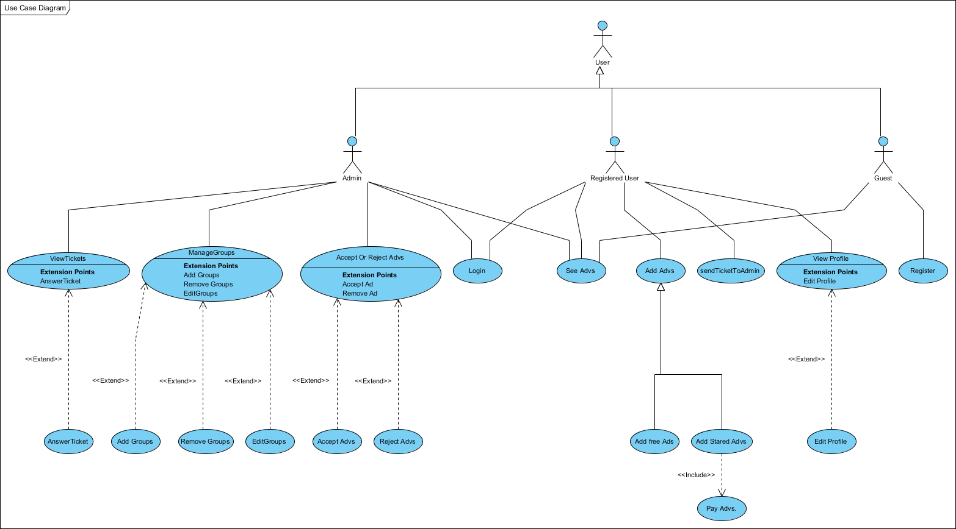

## نمودارهای توالی

### ورود به سیستم

|  |  |
| --- | --- |
| توضیحات | |
| نام دیاگرام | ورود به سیستم |
| کنشگر | کاربر ثبت‌نام کرده |
| کلاس سرحدی | loginPage:login و MemberPanel:MemberDefault |
| کلاس کنترلی | LoginController:AccountFunctions |
| کلاس موجودی | DataBaseContainer |
| شرح کلی | کاربر نام کاربری و رمز عبور خود را وارد می‌کند و سیستم بعد از بررسی در صورت صحیح بودن اطلاعات کاربر را به صفحه شخصی خود انتقال می‌دهد. |

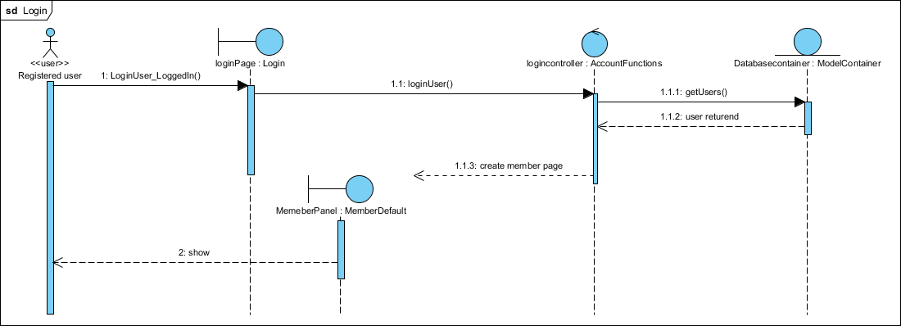

### عضویت در سیستم

|  |  |
| --- | --- |
| توضیحات | |
| نام دیاگرام | عضویت در سیستم |
| کنشگر | کاربر میهمان |
| کلاس سرحدی | RegisterPage: Register |
| کلاس کنترلی | RegisterController:AccountFunctions |
| کلاس موجودی | UserEntity: User, DataBaseContainer |
| شرح کلی | کاربر وارد سیستم می‌شود و تمام اطلاعات مورد نیاز برای ثبت‌نام را وارد می‌کند و با فشردن دکمه ثبت این اطلاعات در سیستم ذخیره خواهد گشت و کاربر عضو سیستم خواهد شد. سپس به صفحه پنل کاربری انتقال داده خواهد شد. |

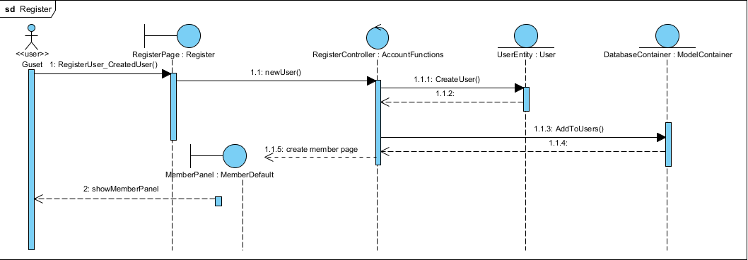

### درج تبلیغ رایگان

|  |  |
| --- | --- |
| توضیحات | |
| نام دیاگرام | درج تبلیغ رایگان |
| کنشگر | کاربر ثبت‌نام کرده |
| کلاس سرحدی | AddNewAdv |
| کلاس کنترلی | MemberFunctions |
| کلاس موجودی | Advertisement, ModelContainer |
| شرح کلی | کاربر وارد سیستم می‌شود و تمام اطلاعات مورد نیاز برای ثبت تبلیغ را وارد می‌کند و با فشردن دکمه ثبت این اطلاعات در سیستم ذخیره خواهد گشت. |

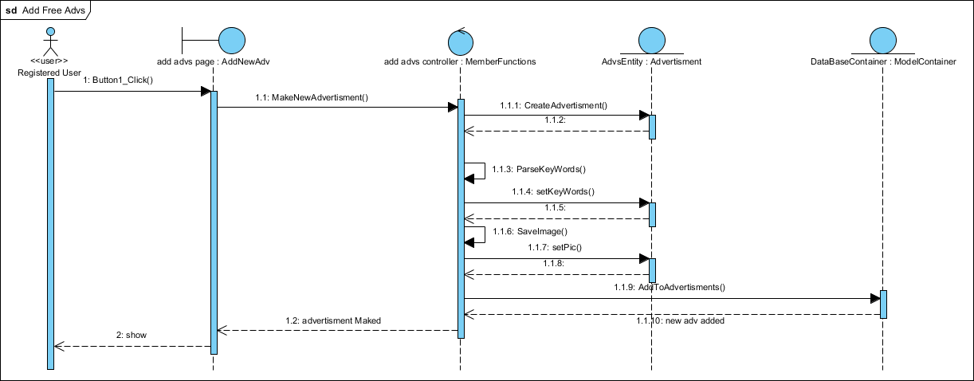

### مشاهده تبلیغات اضافه‌شده و تأیید یا لغو آن توسط مدیریت:

|  |  |
| --- | --- |
| توضیحات | |
| نام دیاگرام | مشاهده تبلیغات اضافه‌شده و تأیید یا لغو آن توسط مدیریت |
| کنشگر | مدیر |
| کلاس سرحدی | UnconfirmedAdvs |
| کلاس کنترلی | MemberFunctions, ShowAdvertisement |
| کلاس موجودی | Advertisement, ModelContainer |
| شرح کلی | مدیر وارد قسمت تبلیغات در انتظار می‌شود و بعد از آن تبلیغات را تأیید و یا رد می‌کند. |

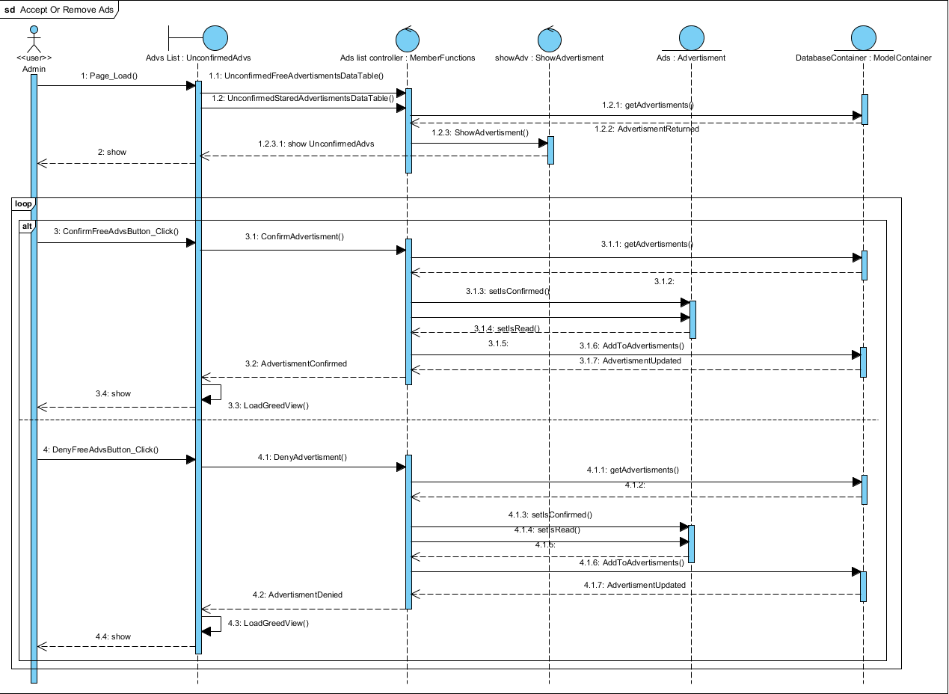

### مدیریت پروفایل

|  |  |
| --- | --- |
| توضیحات | |
| نام دیاگرام | مدیریت پروفایل |
| کنشگر | کاربر ثبت‌نام کرده |
| کلاس سرحدی | EditProfile |
| کلاس کنترلی | AccountFunctions |
| کلاس موجودی | User, ModelContainer |
| شرح کلی | کاربر وارد سیستم می‌شود پروفایل خود را مشاهده می‌کند و اطلاعاتی را که نیاز می‌داند را تغییر می‌دهد و این اطلاعات را ثبت می‌کند و سیستم اطلاعات پروفایل کاربر را بروز می‌کند. |

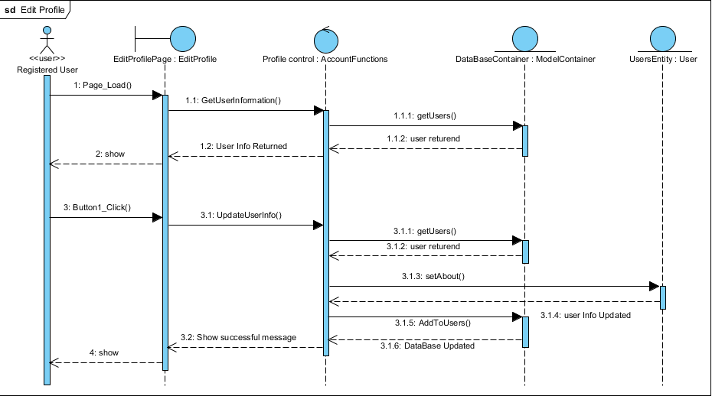

### درج تبلیغ ستاره‌دار

|  |  |
| --- | --- |
| توضیحات | |
| نام دیاگرام | درج تبلیغ ستاره‌دار |
| کنشگر | کاربر ثبت‌نام کرده |
| کلاس سرحدی | AddNewAdv |
| کلاس کنترلی | MemberFunctions |
| کلاس موجودی | Advertisement, ModelContainer |
| شرح کلی | کاربر وارد سیستم می‌شود و تمام اطلاعات مورد نیاز برای ثبت تبلیغ را وارد می‌کند و با فشردن دکمه ثبت این اطلاعات در سیستم ذخیره خواهد گشت. |

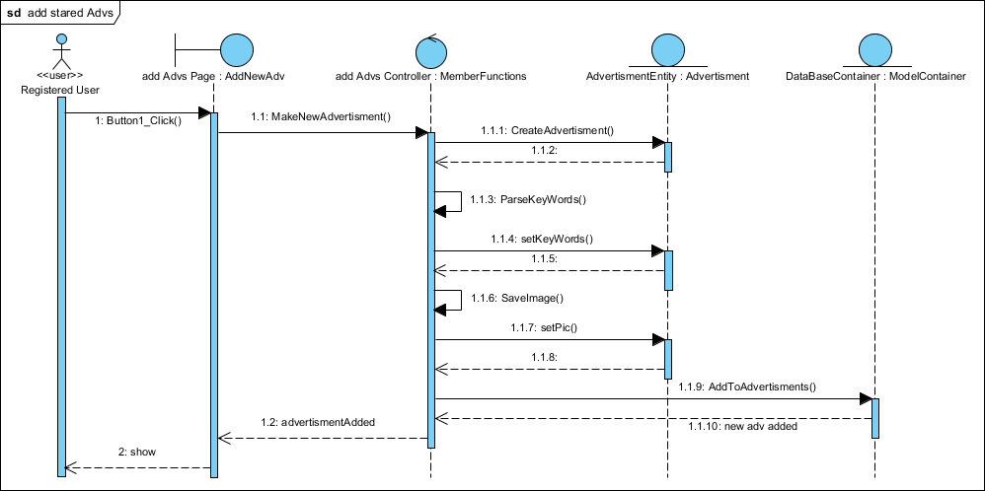

نکته: با توجه به اینکه پرداخت اینترنتی در فازهای آتی انجام می‌گیرد نمودار این قسمت شبیه به درج تبلیغ رایگان می‌باشد.

### اضافه کردن تیکت پشتیبانی جدید

|  |  |
| --- | --- |
| توضیحات | |
| نام دیاگرام | درج تیکت پشتیبانی |
| کنشگر | کاربر ثبت‌نام کرده |
| کلاس سرحدی | AddNewTicket |
| کلاس کنترلی | MemberFunctions |
| کلاس موجودی | Ticket, ModelContainer |
| شرح کلی | کاربر درخواست خود را در صفحه درج تیکت جدید وارد می‌کند و با فشردن دکمه ثبت این اطلاعات در سیستم ذخیره خواهد گشت. |

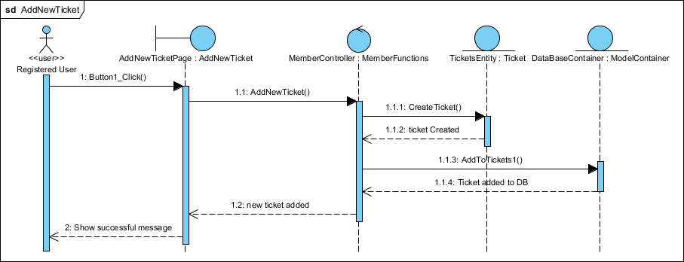

### مدیریت دسته‌بندی تبلیغات

|  |  |
| --- | --- |
| توضیحات | |
| نام دیاگرام | مدیریت دسته‌بندی تبلیغات |
| کنشگر | مدیر |
| کلاس سرحدی | GroupList, EditGroup |
| کلاس کنترلی | MemberFunctions |
| کلاس موجودی | Group, ModelContainer |
| شرح کلی | مدیر وارد صفحه مدیریت گروه‌ها می‌شود. گروه‌های موجود به مدیر نشان داده می‌شود سپس او یک گروه جدید را اضافه می‌کند یا گروه‌های قبلی را ویرایش می‌کند. |

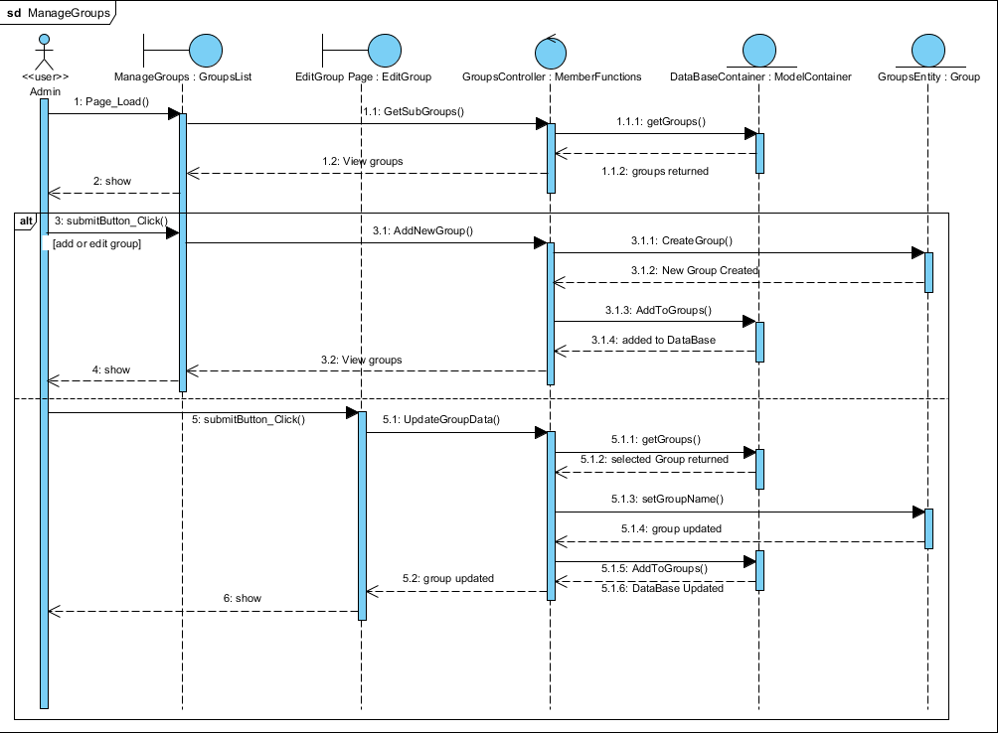

### مشاهده تبلیغات یک گروه

|  |  |
| --- | --- |
| توضیحات | |
| نام دیاگرام | مشاهده تبلیغات یک گروه |
| کنشگر | کاربر میهمان |
| کلاس سرحدی | ShowGroupAdvs |
| کلاس کنترلی | MemberFunctions |
| کلاس موجودی | ModelContainer |
| شرح کلی | کاربر پس از انتخاب یک گروه وارد صفحه تبلیغات آن گروه می‌شود و سیستم تبلیغات آن گروه را به او نشان می‌دهد. |

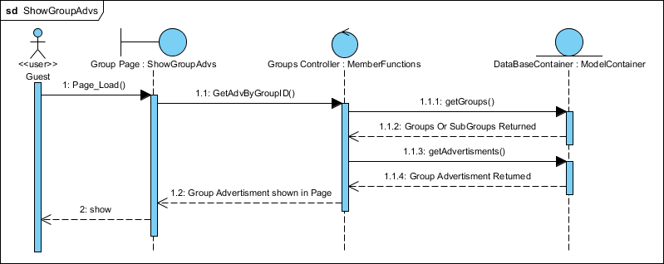

### مشاهده لیست تیکت‌ها

|  |  |
| --- | --- |
| توضیحات | |
| نام دیاگرام | مشاهده لیست تیکت‌ها |
| کنشگر | کاربر ثبت‌نام کرده |
| کلاس سرحدی | TicketsList |
| کلاس کنترلی | MemberFunctions |
| کلاس موجودی | ModelContainer |
| شرح کلی | کاربر به صفحه مشاهد‌ه تیکت‌ها می رود سیستم تیکت های کاربر را به او نشان می‌دهد همچنین کاربر می‌تواند تیکت‌ها را حذف کند. |

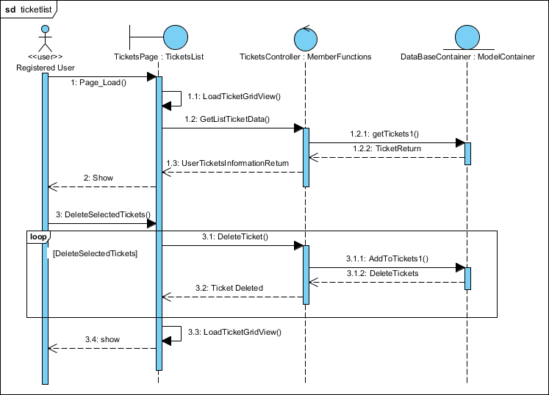

### مشاهده تیکت‌ها و پاسخ به آنها

|  |  |
| --- | --- |
| توضیحات | |
| نام دیاگرام | مشاهده تیکت‌ها و پاسخ به آنها |
| کنشگر | مدیر |
| کلاس سرحدی | ViewTicket |
| کلاس کنترلی | MemberFunctions |
| کلاس موجودی | ModelContainer, Ticket |
| شرح کلی | مدیر به صفحه مشاهد‌ه تیکت می رود سیستم اطلاعات تیکت مورد نظر را به او نشان می‌دهد.مدیر پاسخی برای تیکت درج می‌کند. |

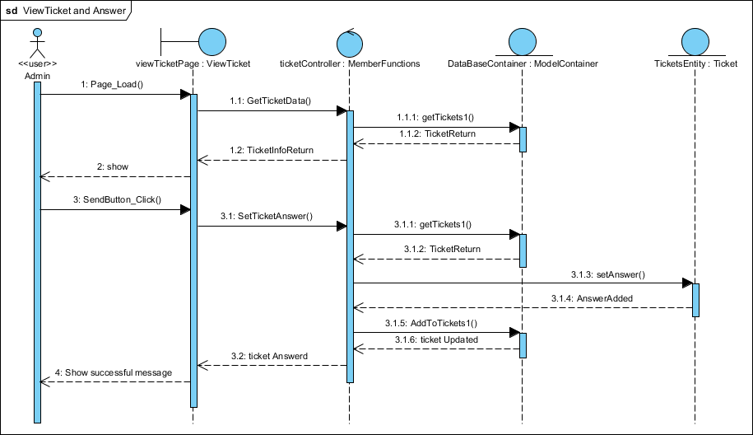

## مدل کلاس‌ها

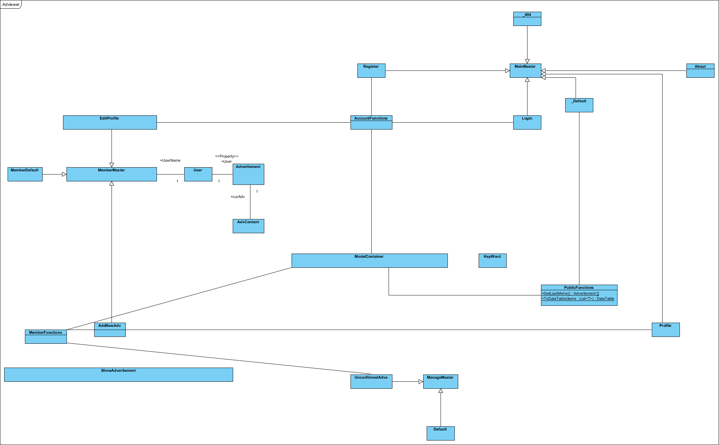

# طراحی تبلیغ نما

## مقدمه

هدف کلی این سایت ایجاد یک ارتباط بین افرادی که متقاضی خدمات و یا کالای خاصی هستند و افراد یا مراکزی که ارائه‌دهنده‌ی این محصول­اند می­باشد. در این فاز قسمت‌های اولیه­ی این سیستم پیاده‌سازی شده که در ادامه به بیان هر کدام خواهیم پرداخت.

## معماری نرم‌افزار پیشنهادی

### مدیریت داده‌های ماندگار

در این سیستم به‌منظور نگهداری اطلاعات از پایگاه داده­ی SQL Server که برخی از ویژگی­های این پایگاه داده عبارت‌اند از:

بانک اطلاعاتی رابطه‌ای

امکان استفاده از: trigger, View, Stored procedure

پشتیبانی از XML

OLAP

بسیار قدرتمند و بدون محدودیت حجم و تعداد رکورد

پشتیبانی از FullText Search برای سرعت در بازیابی اطلاعات و استفاده از زبان طبیعی در جستجوها

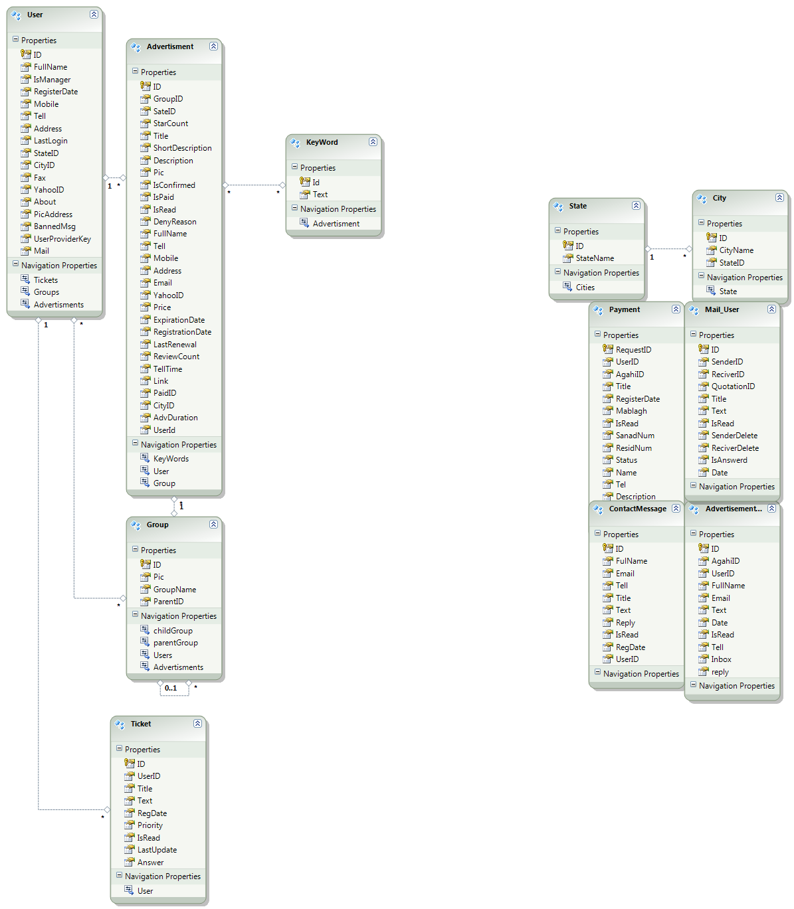

### کنترل و امنیت دسترسی

به‌منظور ایجاد دسترسی­های متفاوت برای انواع کاربران هر کاربر با استفاده از نام کاربری و رمز عبور منحصربه‌فرد خود وارد سیستم می‌شود و از امکانات موجود بهره می­برد.

شرایط مرزی

در برنامه نوشته‌شده جهت مدیریت خطاهای احتمالی از دستورات کنترل‌کننده خطا همانند try-catch استفاده خواهد گشت تا با این کار کاربر هیچ‌گاه سیستم را در حالت خطا مشاهده نکند.

## نمودار های فعالیت

در این فاز از پروژه به نیازهای زیر پاسخ داده‌شده است:

### عضویت در سیستم

هر کاربر جدید می­تواند با انتخاب این گزینه در صفحه اصلی سایت مراحل عضویت را طی کرده و با استفاده از نام کاربری اختصاصی خود از خدمات سیستم استفاده نماید.

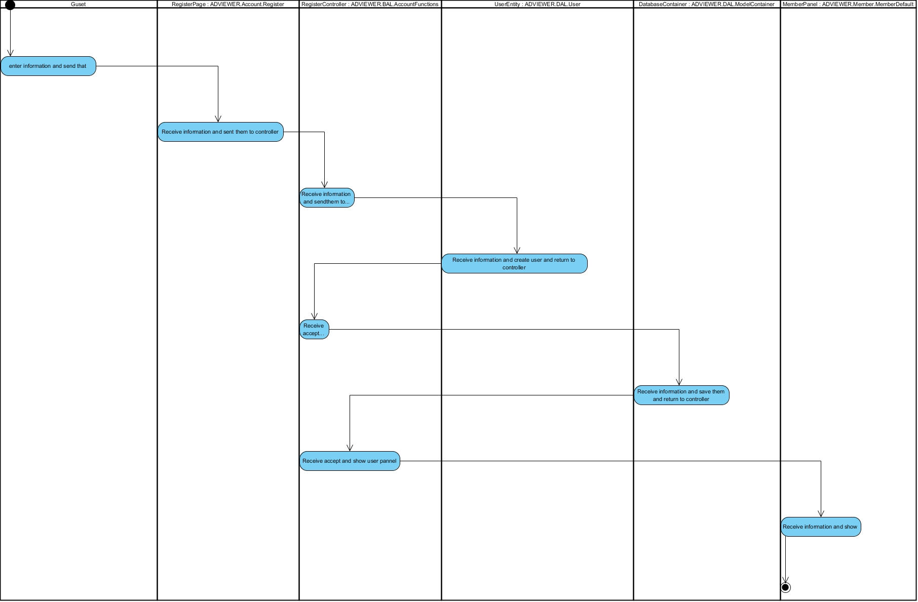

### ورود به سیستم

هر کاربر عضو در سیستم می­تواند با استفاده از نام کاربری و رمز عبور خود وارد سیستم شده و به طور اختصاصی از خدمات آن بهره­مند شود.

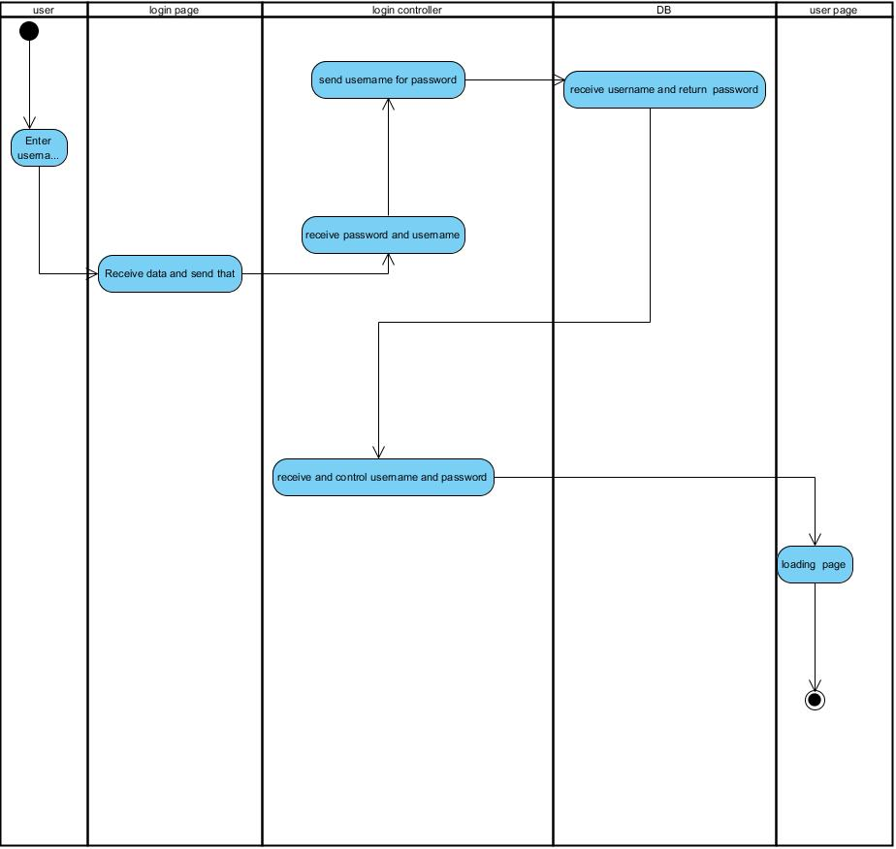

### مدیریت پروفایل

پس از ورود به صفحه کاربری امکان تکمیل و تصحیح اطلاعات شخصی هر کاربر سیستم وجود دارد.

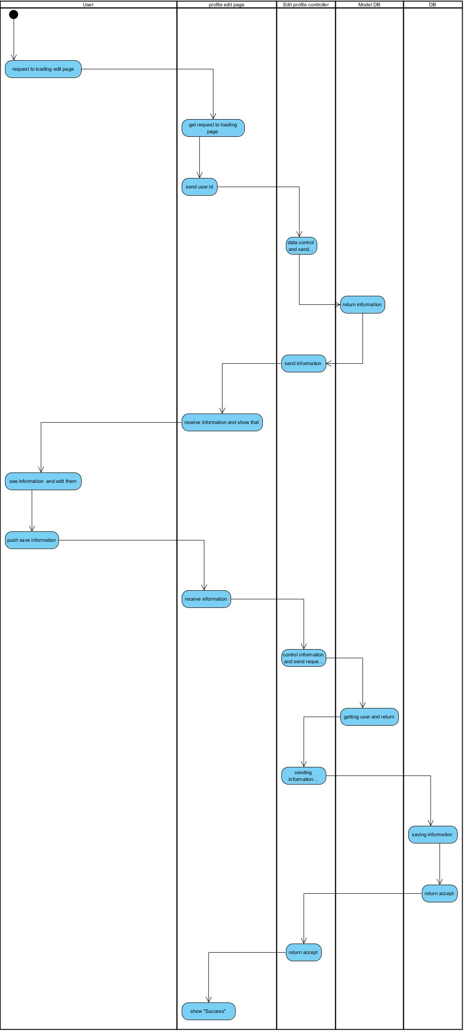

### درج تبلیغ رایگان

کاربران می­توانند طبق دیاگرام زیر تبلیغات رایگان را در سیستم قرار دهند، پس از تأیید آن­ها توسط مدیریت سیستم، این تبلیغات قابل‌مشاهده برای تمام کاربران سیستم خواهند بود.

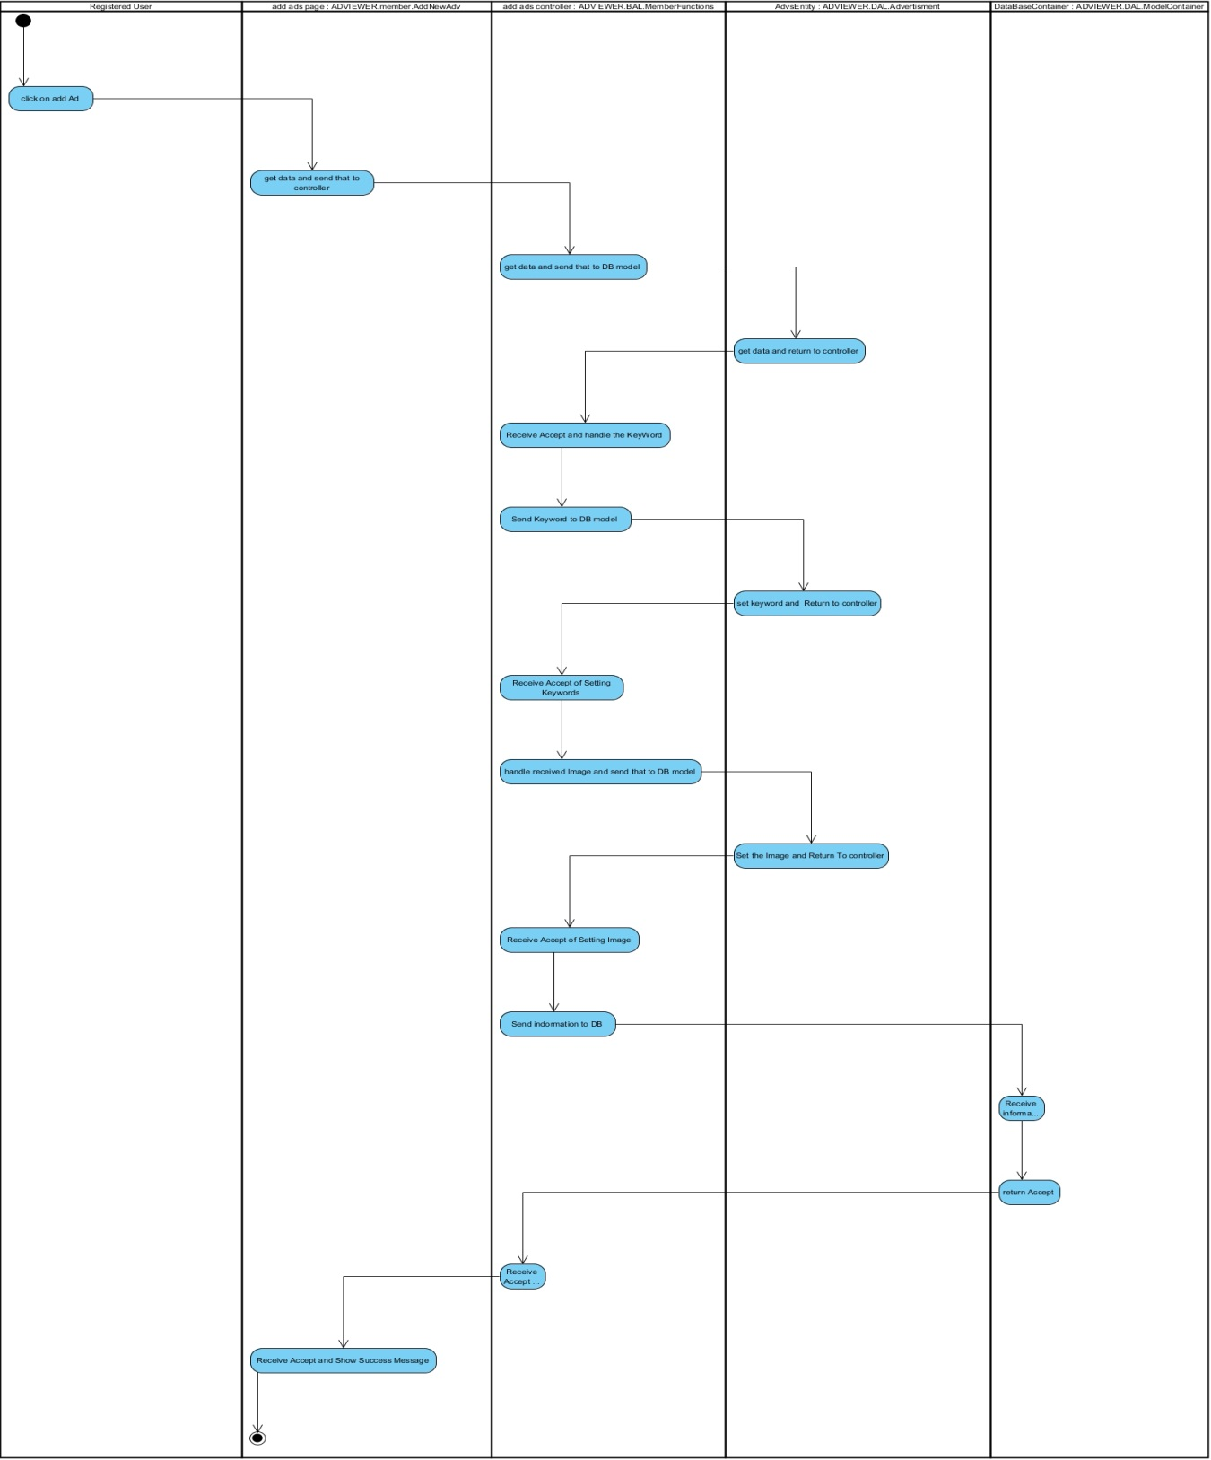

### مشاهده و تأیید تبلیغات در حال انتظار توسط مدیریت

مدیریت سیستم تبلیغات جدید که در انتظار تأیید هستند را مشاهده کرده و در صورت موافقت آن­ها را تأیید می­کند، در غیر این صورت آن­ها را رد می­کند.

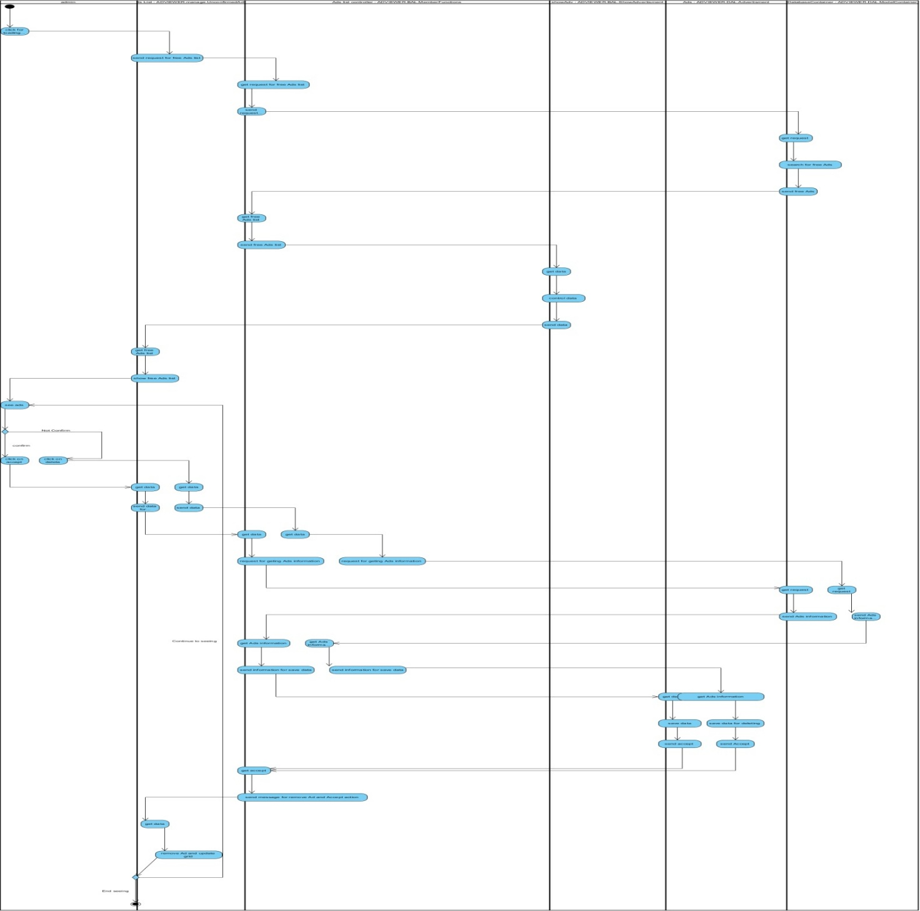

### مدیریت دسته‌بندی تبلیغات

مدیر وارد صفحه مدیریت دسته‌بندی­ها می‌شود سیستم به او دسته‌های موجود را نشان می‌دهد. مدیر می‌تواند دسته جدیدی را اضافه کند یا دسته‌های موجود را ویرایش کند.

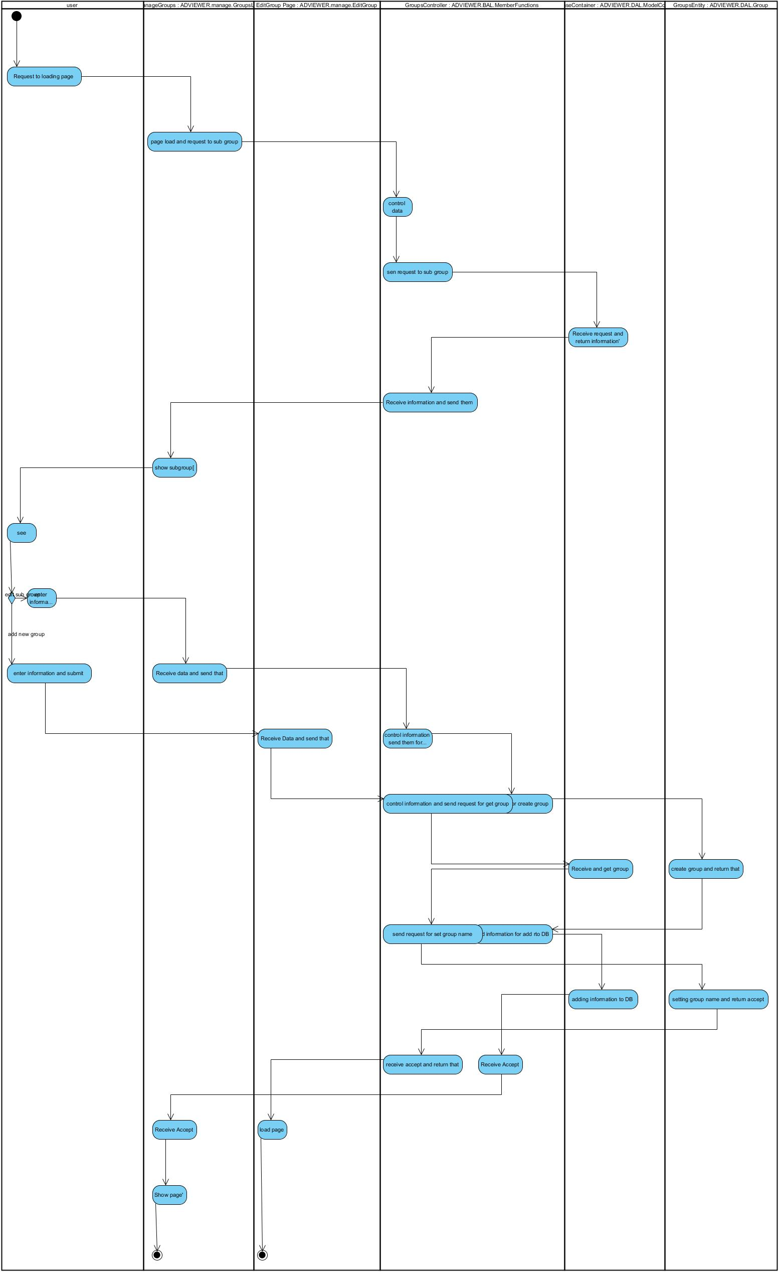

### نمایش تبلیغات یک گروه:

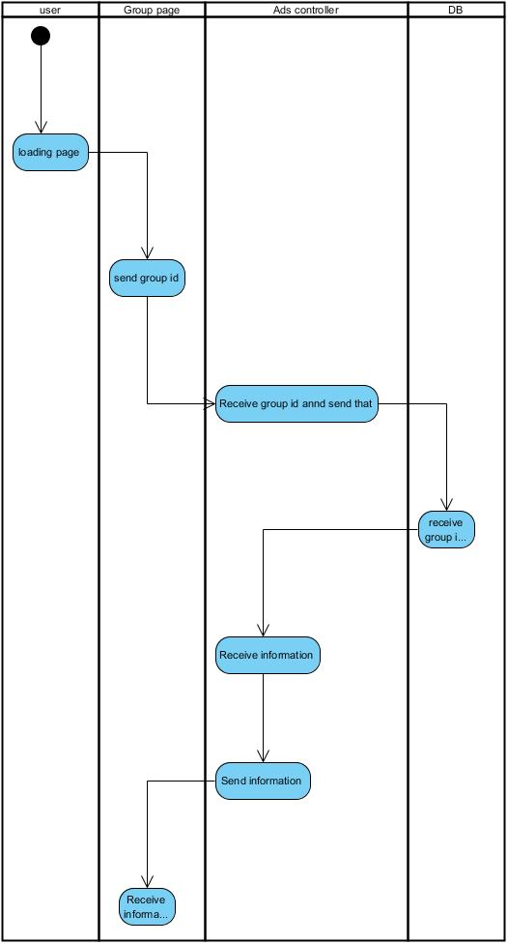

### اضافه نمودن تبلیغات ستاره‌دار

در این قسمت کاربر ثبت نام کرده وارد ثبت اطلاعات آگهی ستاره‌دار می‌شود به این صورت که در ابتدا اطلاعات عمومی آن مثل دسته‌بندی و ... را وارد می‌کند و بعد آن کلمت کلیدی را و تصویر را وارد می‌کند و سیستم آن اطلاعات را ذخیره می‌کند و موفقیت‌آمیز بودن این عمل را به کاربر گزارش می‌دهد.

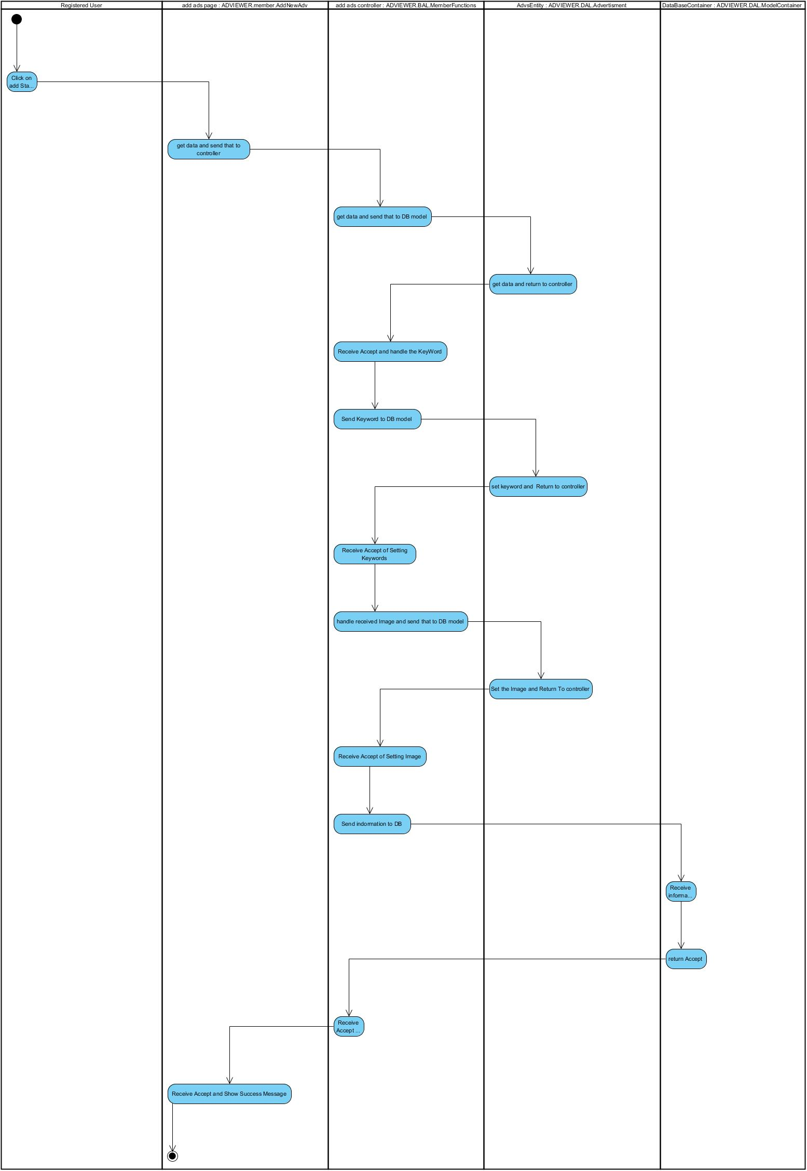

### اضافه کردن تیکت جدید:

در این حالت صفحه‌ای به کاربر ثبت نام کرده نمایش داده می‌شود و کاربر بعد از وارد کردن متن و انتخاب دکمه ثبت در سیستم این تیکت را در سیستم ثبت می‌کند.

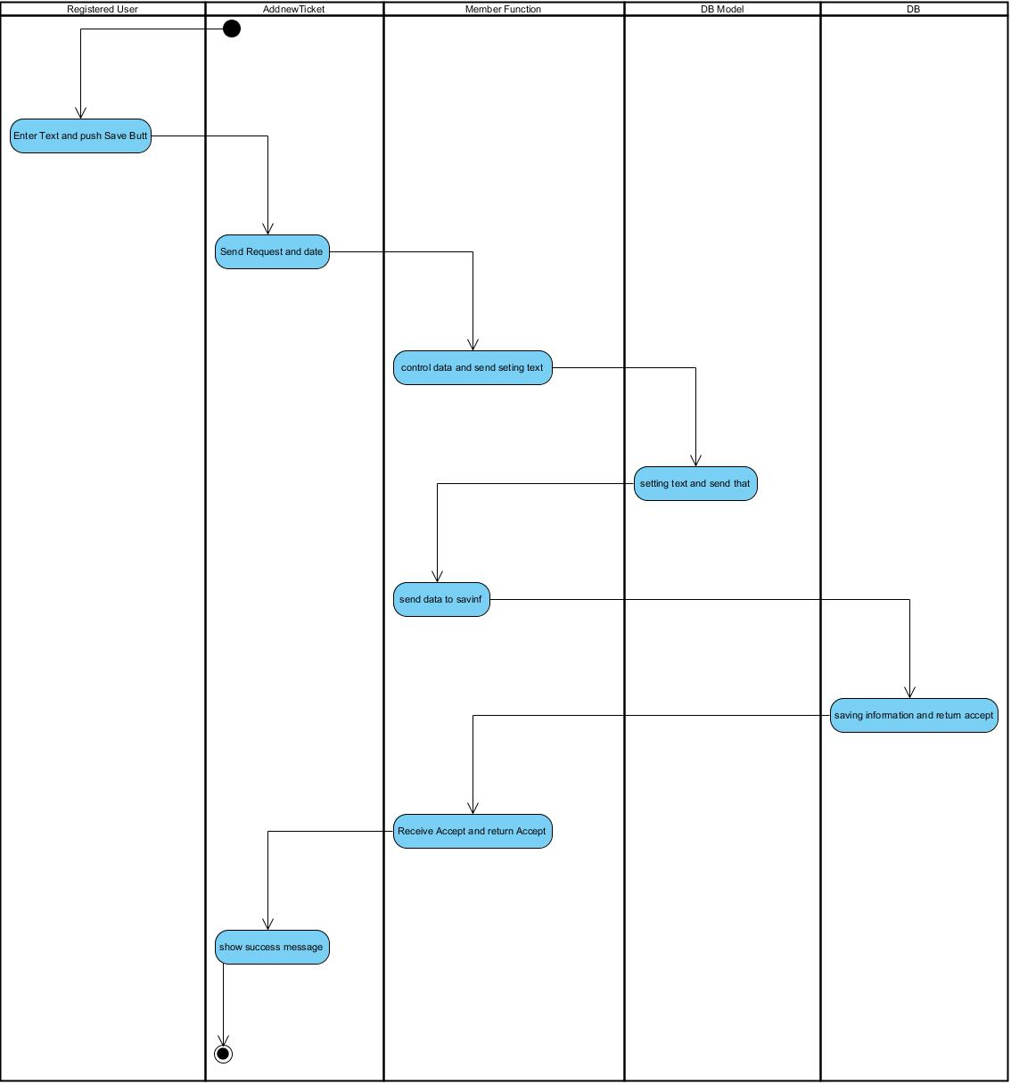

### مشاهده لیست تیکت‌ها

کاربر ثبت نام کرده در سیستم وارد صفحه‌نمایش تیکت‌ها می‌گردد سیستم از پایگاه داده تمام آنها را دریافت می‌کند و آنها را در صفحه‌نمایش می‌دهد و کاربر می‌تواند گزینه حذف برخی از آنها را انتخاب کند و سیستم آن را از پایگاه داده حذف می‌کند.

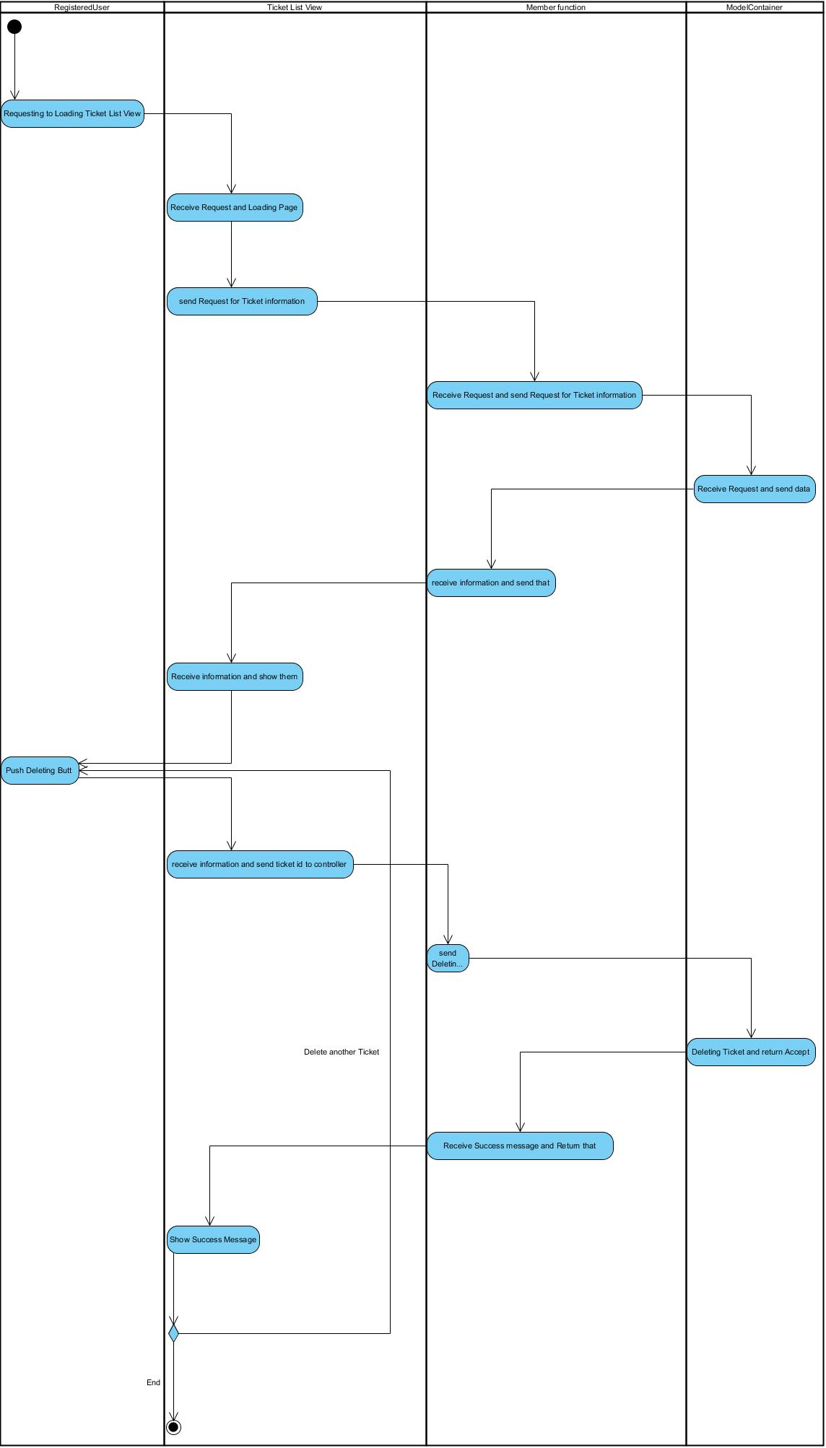

### مشاهده و پاسخ به درخواست‌های پشتیبانی

مدیر وارد صفحه‌نمایش تیکت‌ها می‌گردد. سیستم از پایگاه داده تمام آنها را دریافت می‌کند و آنها را در صفحه‌نمایش می‌دهد مدیر برخی از آنها را انتخاب می‌کند و به آنها جواب می‌دهد و سیستم این جواب را در پایگاه داده ذخیره می‌کند.

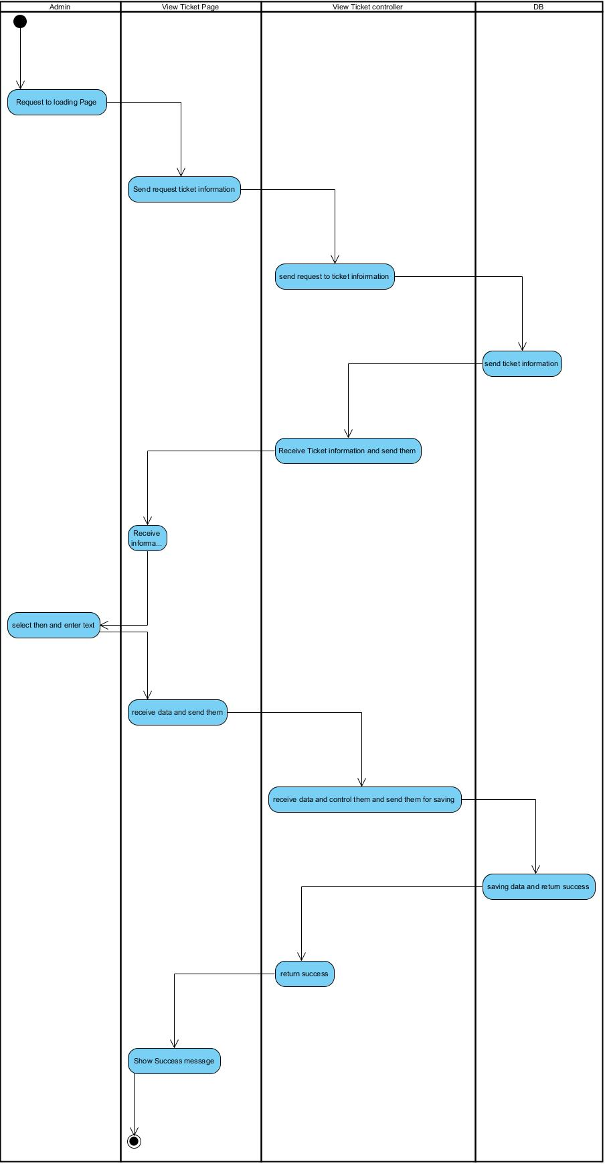

# تست تبلیغ نما

## مقدمه

در توسعه یک سامانه نرم‌افزاری بروز اشتباهات انسانی غیرقابل اجتناب است. خطا در هر جایی از فرآیند ممکن است بروز کند بدین دلیل در پایان فعالیت توسعه نرم‌افزار فعالیتی تحت نام تضمین کیفیت باید قرار گیرد. با توجه به اهمیت این مرحله، معمولاً 30 تا 40 درصد فعالیت‌های کل پروژه روی تست متمرکز می‌گردد. هدف تضمین کیفیت فراهم نمودن روشی به‌منظور اطلاع از کیفیت محصول است.

تست نرم‌افزار یا آزمایش نرم‌افزار، تحقیق بر روی کیفیت یک محصول یا سرویس نرم‌افزاری و ارائه اطلاعات درباره‌ی آن به مشتری‌ها است. تست‌ها یک سری از سؤال و جواب‌هایی هستند که نرم‌افزار را با آن امتحان می‌کنیم درحالی‌که از برنامه انتظار داریم با توجه به ورودی‌هایی که با استفاده از سؤالات وارد می‌کنیم، جواب‌های صحیحی را به‌عنوان خروجی به ما دهد.

تست فقط می‌تواند وجود خطاها را نشان دهد ولی نمی‌تواند عدم وجود خطا را تضمین نماید. آزمایش نرم‌افزار از وظایف توسعه‌دهندگان نرم‌افزار است و نه از وظایف تحویل‌گیرندگان آن.

## ارتباط با بقیه سندها

برای توضیح این قسمت ابتدا باید با چند مورد از تست‌های مختلف آشنا شویم.

### تست جعبه سفید

نام دیگر این روش، تست جعبه شیشه‌ای است و با استفاده از ساختارهای کنترلی درونی یک قطعه، حالات تست را استخراج می‌کند. در این روش سعی می‌شود حالات تست به نحوی استخراج شود تا موارد زیر تضمین گردند:

* تمامی مسیرهای کنترلی مستقل در کد حداقل یک بار تست‌شده باشند.
* تمامی تصمیم‌گیری‌های منطقی بر اساس درست و یا نادرست بودن شرط آن تست‌شده باشند.
* تمامی حلقه‌های تکرار در محدوده تکرار و ابتدا و انتهای شرط حلقه تست‌شده باشند
* تمامی ساختارهای داده‌ای داخلی از جهت اعتبار وارسی شده باشند.

### تست جعبه سیاه

نام دیگر این تست، تست رفتاری است و بر روی نیازمندی‌های عملیاتی نرم‌افزار تمرکز دارد. حالات تستی که در این روش استخراج می‌گردند باید به نحوی باشند تا تمامی نیازمندی‌های عملیاتی نرم‌افزار را تست کنند. روش تست جعبه سیاه، جایگزینی برای روش تست جعبه سفید نیست بلکه مکمل آن است و توسط آن یک مجموعه نیازهای متفاوتی را می‌توان تشخیص داد. توسط این تست می‌توان دسته خطاهای زیر را تشخیص داد:

عملیات اشتباه و یا ازقلم‌افتاده

خطاهای موجود در واسط‌ها

خطاهای موجود در پایگاه داده

خطاهای رفتاری یا اشتباهات از نظر کارایی

اشتباه در مقداردهی اولیه و یا کارهای اختتامی

بر خلاف تست جعبه سفید که در مراحل اولیه انجام می‌گیرد، تست جعبه سیاه در مراحل بعدی انجام می‌شود.

یکی از روش‌های انجام تست جعبه سیاه، روش تقسیم‌بندی به گروه‌های هم ارز است، در این روش دامنه داده‌های ورودی برنامه به دسته‌های متفاوتی تقسیم می‌شود و حالات تست بر اساس این دسته‌ها انتخاب می‌شوند. هدف اصلی استفاده از این روش کم کردن تعداد حالات تست می‌باشد. معمولاً تعداد زیادی از خطاها در حالات مرزی یک ورودی رخ می‌دهد، بنابراین، این روش نیز بر این تمرکز دارد که حالات تست حتماً شامل مقادیر مرزی باشند.

### تست کارایی

در این بخش از صحت بارگذاری صفحات وب سایت اطمینان به عمل می‌آید. اینکه صفحات با توجه به‌سرعت اینترنت کاربر به‌صورت بهینه بارگذاری شود تا سرعت دسترسی کاربر بالا رود. تست کارایی سیستم را می­توان از دو راه حساب کرد که یک این است که ما در یک محیط شبکه سیستم را بار گزاری کرد سپس از تعدادی کاربر دعوت کنیم برای استفاده از سیستم ما که نتایج زیاد دقیقی به ما نخواهد داد بنابراین ما از راه دو که استفاده از یک نرم‌افزار تست قوی برای شبیه‌سازی محیط واقعی و تست با تعداد کاربر بالا و آماری دقیق می­دهد استفاده کرده­ایم.

تست جعبه سیاه در ارتباط با کارخواست‌ها می‌باشد و همچنین باید به نیازمندی‌های کاربردی نگاه کرد پس با سند RAD ارتباط دارد. تست کارایی نیز به نیازمندی‌های غیرکاربردی نگاه می‌کند و با سند RAD ارتباط دارد.

تست جعبه سفید با سند ODD ارتباط دارد.

## مروری بر سیستم

همان طور که در دیگر سندها گفته شد قرار است به ویژگی‌های زیر پرداخته شود:

* طراحی صفحه اصلی سایت
* عضویت در سایت
* ورود به سایت
* تغییر مشخصات کاربر
* اضافه کردن تبلیغ رایگان
* مشاهده تبلیغات اضافه‌شده و تأیید یا لغو آن توسط مدیر
* قابلیت دسته‌بندی موضوعی تبلیغات
* پاسخ به درخواست‌های پشتیبانی برای مدیریت
* درخواست پشتیبانی از مدیر
* اضافه کردن تبلیغ ستاره‌دار

## ویژگی‌هایی که تست می‌شوند

### تست پیوندها

در این تست تمام پیوندهایی که در شبکه اجتماعی وجود دارد بررسی می‌شوند تا مطمئن شویم در هیچ جا اشتباهی روی نمی‌دهد و کاربر به صفحات درست هدایت می‌شود.

در این تست تمامی پیوندها باید مورد بررسی قرار گیرند.

### تست فرم‌ها

در این بخش تست می‌کنیم که فرم‌های ما آن طور که انتظار داریم کار می‌کنند یا نه که شامل موارد زیر می‌باشد:

قسمت مدیریت خطا مطابق انتظار کار می‌کند. به طور مثال اگر کاربری قسمتی از یک فرم را که باید پر می‌کرده، خالی بگذارد پیام خطای درستی دریافت می‌کند.

چک می‌کنیم که قسمت‌هایی که در یک فرم باید به‌صورت پیش‌فرض مقدار داشته باشد، وجود دارد.

قسمت نظر دهی و آپلود عکس‌ها به‌صورت درست کار می‌کند.

قالب فرم‌ها به‌دقت مورد بررسی قرار می‌گیرد تا بیشترین خوانایی را داشته باشد.

در این تست فرم‌*های* عضویت، ورود، ثبت آگهی جدید، تغییر مشخصات کاربر باید تست شوند.

### تست کوکی‌ها

کوکی یک فایل کوچکی است که وب‌سایت از آن استفاده می‌کند تا فعالیت کاربران را ثبت کند، برای زمانی که کاربران، چه وارد سایت شده و چه نشده‌اند درحالی‌که مشغول استفاده از سایت هستند که شامل موارد زیر است:

بررسی این که اطلاعات به‌درستی پاک می‌شود در زمانی که دستور پاک شدن داده می‌شود.

ذخیره درست اطلاعات در زمان ورود کاربران به صفحه شخصی خود، به‌درستی صورت می‌گیرد یا نه.

این تست در ویژگی ورود به سیستم بررسی خواهد شد و هنگام تیک بودن مرا به خاطر بسپار، به‌صورت درست کار می‌کند یا خیر.

### تست چرخه‌ی فعالیت کاری

شامل موارد زیر است:

آخر هر فرآیند به نحوی تمام می‌شود که در سناریوهای مستندات ارائه‌شده ذکرشده یا نه.

تست قسمت‌هایی که مربوط به نمایش پیغام‌های مناسب برای خطای کاربر و هدایت درست کاربر است.

این تست هنگام ثبت نام کاربر جدید، ورود کاربر، ثبت آگهی جدید انجام می‌شود. به‌طوری که هنگام وارد کردن داده درست و یا نادرست فعالیت به طور صحیح ادامه پیدا می‌کند یا خیر.

### تست قابلیت استفاده

این بخش یکی از حیاتی‌ترین بخش‌های تست است که ما بررسی می‌کنیم، یک کاربر جدید وقتی سایت را دید به‌راحتی بتواند با آن ارتباط برقرار کند و بخش راهنمای آن مورد بررسی قرار می‌گیرد تا کاربر را خیلی سریع و آسان به‌سوی هدفش هدایت کند که در این تست از کارفرما کمک گرفته می‌شود به‌عنوان یک کاربری که احساس نیاز به این سیستم می­کند و نظر او برای برطرف شدن نیازهایش توسط سیستم بسیار مهم است.

در این تست کلیه قسمت‌ها مورد بررسی قرار خواهد گرفت.

### تست سازگاری

در این بخش تست می‌کنیم که وب سایت با تمام مرورگرهای مشهور از جمله Firefox و Chrome و در تمام سیستم‌عامل‌های مشهور از جمله Windows, Linux و Mac به خوبی به نمایش در بیاید و مشکلی از بابت نمایش صفحات نداشته باشد.

### تست کارایی

در این بخش از صحت بارگذاری صفحات وب سایت اطمینان به عمل می‌آید. اینکه صفحات با توجه به‌سرعت اینترنت کاربر به‌صورت بهینه بارگذاری شود تا سرعت دسترسی کاربر بالا رود. تست کارایی سیستم را می­توان از دو راه حساب کرد که یک این است که ما در یک محیط شبکه سیستم را بارگذاری کرد سپس از تعدادی کاربر دعوت کنیم برای استفاده از سیستم ما که نتایج زیاد دقیقی به ما نخواهد داد بنابراین ما از راه دو که استفاده از یک نرم‌افزار تست قوی برای شبیه‌سازی محیط واقعی و تست با تعداد کاربر بالا و آماری دقیق می­دهد استفاده کرده­ایم؛ که در ادامه روش استفاده از این تست گفته خواهد شد.

### تست تحت‌فشار

این تست که یکی از مهم‌ترین تست‌ها است در اینجا می‌بینیم که سایت در زیر فشار ازدحام کاربران با مشکلی مواجه نشود. این تست فقط در آخرین فاز پروژه انجام می‌شود. برای اینکه نتایج این تست برای ما از ارزش بالایی برخوردار است از نرم‌افزار برای تست این قسمت استفاده کرده‌ایم شرایط قبولی در تست‌ها

### تست اجزا (Unit Test)

اجزاء کوچک‌ترین بلوک‌های کد یک نرم‌افزار هستند. تست اجزاء پروسه اعتبارسنجی این بلوک‌های کوچک از سیستم پیچیده کامل است که لازم است خیلی قبل‌تر از انجام هرگونه تست دیگر از زیرسیستم‌ها یا خود سیستم به‌صورت کامل انجام شود. تست کردن جزء روی تست واحدهایی از نرم‌افزار تمرکز می‌کند تا اطمینان حاصل شود که این اجزا همان‌گونه که انتظار می‌رود کار می‌کنند.

برخی از مهم‌ترین فواید تست جزء به‌صورت دوره‌ای به شرح زیر است:

* توانایی تست کردن برخی قسمت‌های پروژه بدون اینکه نیاز به تکمیل کامل پروژه باشد.
* توانایی پیدا کردن و رفع مشکلات نرم‌افزار از طریق چندین نفر به‌صورت موازی و هم زمان در تیم.
* توانایی استفاده از تعدادی تکنیک‌ برای تست جز که شناسایی و رفع مشکلات احتمالی پروژه را بسیار سهل‌تر می‌کنند.
* سهولت اِشکال‌زدایی از طریق محدودسازی این پروسه به یک سری جز‌های کوچک‌تر
* توانایی تست برخی از شرایط درون سیستمی (همانند شرایط خطا) که به‌راحتی از طریق ورودی‌های خارجی در سیستم‌های بزرگ به عنوان یک واحد قابل‌تشخیص نیستند.

## شرایط قبولی در تست‌ها

در بخش عضویت در سایت باید تست شود که درصورتی‌که فیلدهای الزامی پر نشده باشند عملیات ثبت صورت نگیرد. همچنین درصورتی‌که ورودی غیرمجاز داده شود عملیات ثبت صورت نگیرد.

در قسمت ورود به سایت باید تست شود که حتماً نام کاربری و رمز عبور باهم تطابق دارند و سپس وارد شود. همچنین باید تست شود که بدون ورود به سایت می‌توان به بخش کاربرها وارد شد یا خیر.

در بخش تغییر مشخصات کاربر باید تست شود که درصورتی‌که فیلدهای الزامی پر نشده باشند عملیات ویرایش صورت نگیرد. همچنین درصورتی‌که ورودی غیرمجاز داده شود عملیات ویرایش صورت نگیرد.

در بخش اضافه کردن تبلیغ جدید باید تست شود که درصورتی‌که فیلدهای الزامی پر نشده باشند عملیات ثبت صورت نگیرد. همچنین درصورتی‌که ورودی غیرمجاز داده شود عملیات ثبت صورت نگیرد. همچنین باید بررسی گردد که آیا تبلیغ ثبت‌شده توسط کاربر به اسم آن کاربر ثبت خواهد شد یا خیر.

مشاهده فهرست تبلیغ‌ها در این قسمت فقط کافی ست که اطلاعات به‌صورت صحیح نمایش داده شوند.

.

## روش

به دلیل اینکه پروژه ما در مراحل ابتدایی فرایند تکمیل شدنش است، فعلاً انجام Unit Test مقدور می‌باشد. ما برای انجام این کار از ابزارهای خود Visual Studio و برای تست رابط‌های کاربری نیز از WatiN که یک open source framework برای انجام هرگونه تست در Visual Studio است و مخصوص برای محیط‌های وب طراحی شده است، استفاده می‌کنیم.

### پروسه انجام Unit Test

یک جز قابل تست یک جز مستقل از کد است که می‌تواند جدای از سایر بخش‌ها مورد تست قرار بگیرد. تعریف یک جز بستگی به محیط برنامه‌نویسی دارد که ما در اینجا بسته به شرایط متدها و کلاس‌ها را مورد تست قرار می‌دهیم. در این مرحله باید کلاسی که مورد تست قرار می‌گیرد از لحاظ اینکه وابسته به کدامین لایه از ساختار برنامه است، مورد توجه قرار گیرد. سه نوع تست برای یک نرم‌افزار می‌توان متصور شد

Structural Testing

Functional Testing

Heuristic / intuitive Testing

**Structural Testing**

تست ساختار که به تست جعبه سفید یا تست داخل سیستمی معروف است بر اساس ساختار کد صورت می‌پذیرد. برای انجام این تست یک سری مورد‌های تست ساخته می‌شود (یک سری از ورودی‌ها و خروجی‌های مورد انتظار نظیر آنها) که همه مسیرهای ممکن از تکه کدهای یک جز شامل if، while، switch و ... که در طول اجرا برخورد می‌شود را مورد ارزیابی قرار می‌دهد. مورد‌های تست گفته می‌شود که باید همه خطوط و شاخه‌های برنامه را تحت پوشش قرار دهد.

این تست کمک می‌کند تا مطمئن باشیم که همه بخش‌های کد در طول تست اجراشده و نتایج مورد انتظار ما را برمی‌گردانند. مورد تست باید به‌اندازه کافی دارای مجموعه داده باشد تا اطمینان حاصل شود که:

همه متدها صدا زده شده‌اند.

همه شاخه‌های «درست» و «غلط» و if ها پوشش داده‌شده‌اند.

همه حلقه‌ها برای تعداد صفر، یک و تعداد بیشتر اجراشده‌اند.

همان طور که گفته شد برای هر مجموعه ورودی باید یک مجموعه خروجی نظیر نیز مشخص شود. سپس برنامه با این داده‌ها اجرا می‌شود و خروجی‌های برنامه با خروجی‌های مورد انتظار مقایسه می‌شود تا از صحت برنامه اطمینان حاصل شود.

**Unit-level Functional Testing**

تست کارایی سطح اجزا (که به‌عنوان تست جعبه سیاه یا تست خارجی نیز شناخته می‌شود) روی مسایلی تمرکز می‌کند که برنامه در حالت کلی برای آن جز مورد انتظار است تا انجام دهد. به این دلیل شخصی که این تست را انجام می‌دهد باید به خوبی بداند که ایده کلی این جز چیست و کلاً چه ایده‌ای را پیش می‌برد. تست کننده یک مجموعه داده (ورودی و خروجی‌های مورد انتظار) را تهیه می‌کند. معمولاً باید شرایط مرزی و ورودی‌هایی که محتمل به بروز خطا هستند را در این مجموعه داده جای داد. تست ساختاری و تست کارایی به نوعی مکمل یکدیگر هستند.

**Heuristic / intuitive Testing**

در تست Heuristic تست کننده به‌صورت جداگانه یک برنامه را مرور می‌کند و تمام مشکلاتی که می‌توان پیدا کرد را اصلاح می‌کند. انجام این تست خیلی مورد توجه نیست و بهتر است در حین انجام دو بخش دیگر مورد توجه قرار گیرد.

## زمان‌بندی تست

بعد از پایان یافتن مرحله برنامه‌نویسی و پیاده‌سازی هر فاز عملیات تست را شروع می‌کنیم